**PARTIDA N°: 1**

**CLAVE: M56230002**

**DESCRIPCIÓN: SILLA PARA PREESCOLAR EN POLIPROPILENO, 320 x 342 x 550 MM, FABRICADA CON PERFIL DE ACERO TUBULAR REDONDO DE 1”, CAL 16, SE REQUIERE MUESTRA FÍSICA**

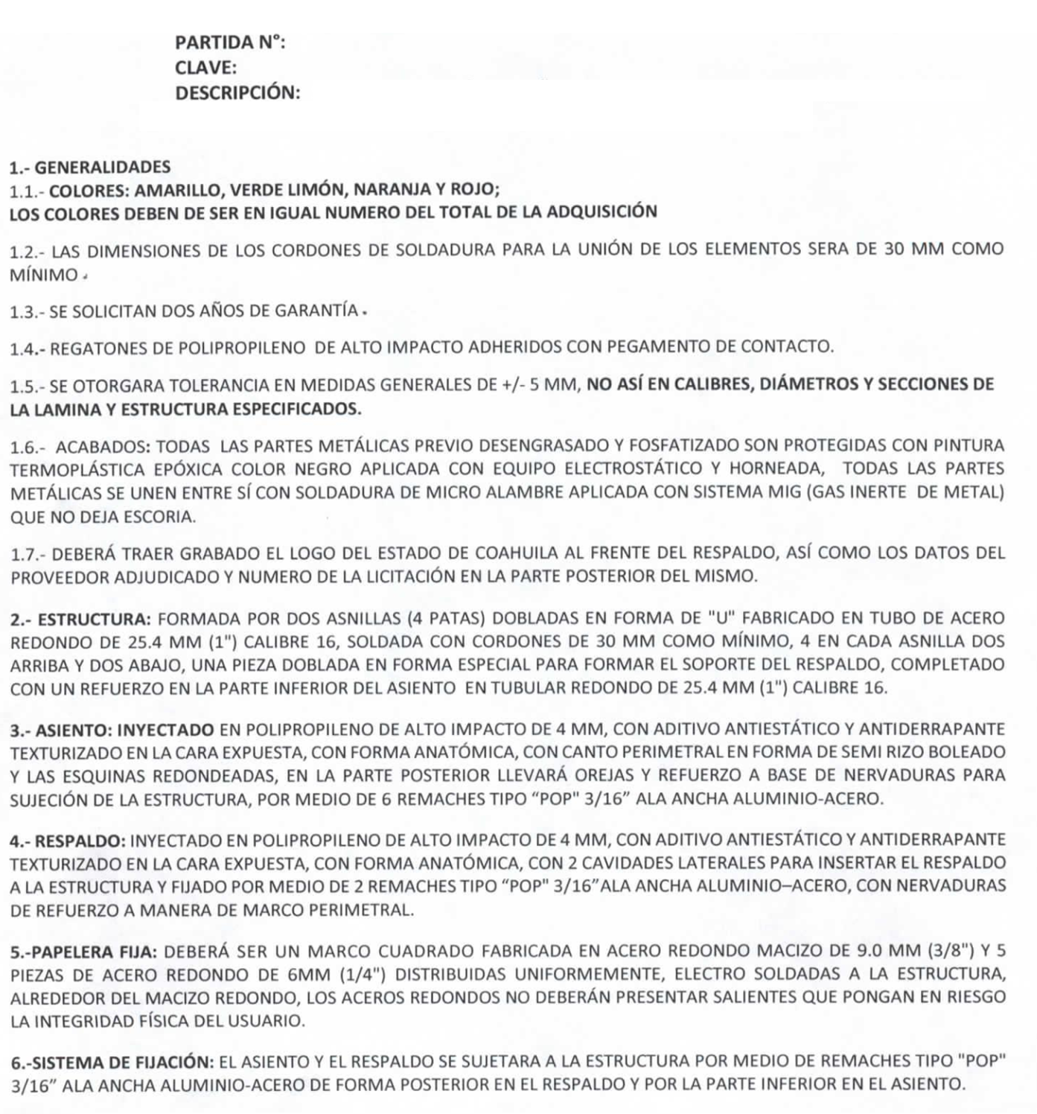

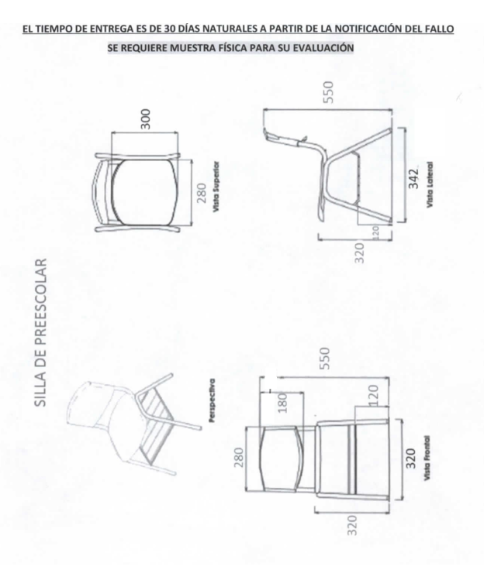

**EL TIEMPO DE ENTREGA ES DE 30 DÍAS NATURALES A PARTIR DE LA NOTIFICACIÓN DEL FALLO**

**SE REQUIERE MUESTRA FÍSICA PARA SU EVALUACIÓN**

**PARTIDA N°: 2**

**CLAVE: M56230004**

**DESCRIPCIÓN: M56230004**

**DESCRIPCIÓN FÍSICA: SILLA BINARIA PARA ALUMNO DE 1° A 3° EN POLIPROPILENO, 448 x 466 x 750 MM, CON PERFIL DE ACERO TUBULAR REDONDO DE 1”, CAL 16, SE REQUIERE MUESTRA FÍSICA**

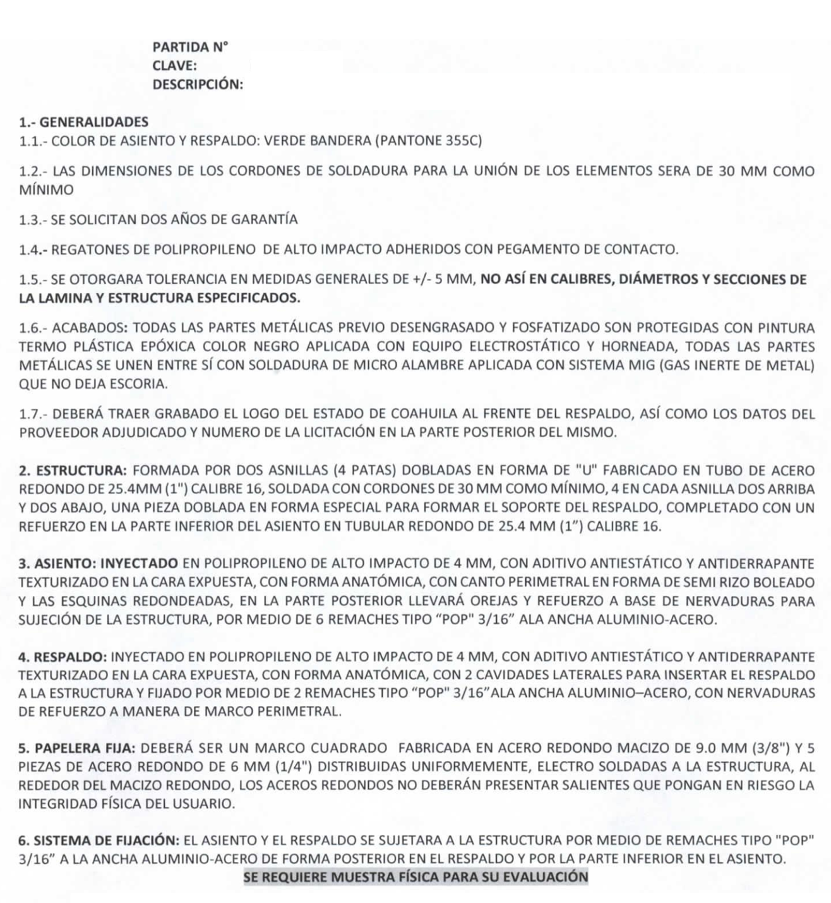

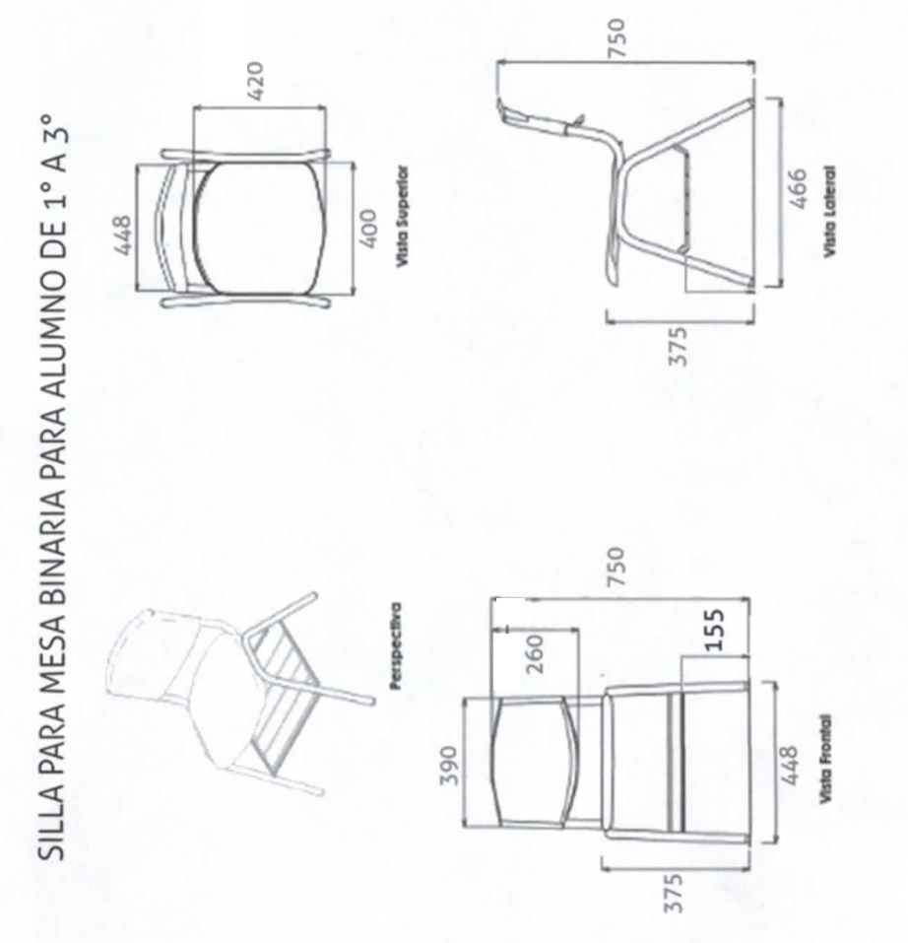

**EL TIEMPO DE ENTREGA ES DE 30 DÍAS NATURALES A PARTIR DE LA NOTIFICACIÓN DEL FALLO**

**SE REQUIERE MUESTRA FÍSICA PARA SU EVALUACIÓN**

**PARTIDA N°: 3**

**CLAVE: M20150007**

**DESCRIPCIÓN: SILLA DE PALETA NIVEL SECUNDARIA EN POLIPROPILENO, 448 x 448 x 800 MM, CON PERFIL DE ACERO TUBULAR REDONDO DE 1”, CAL 16, SE REQUIERE MUESTRA FÍSICA**

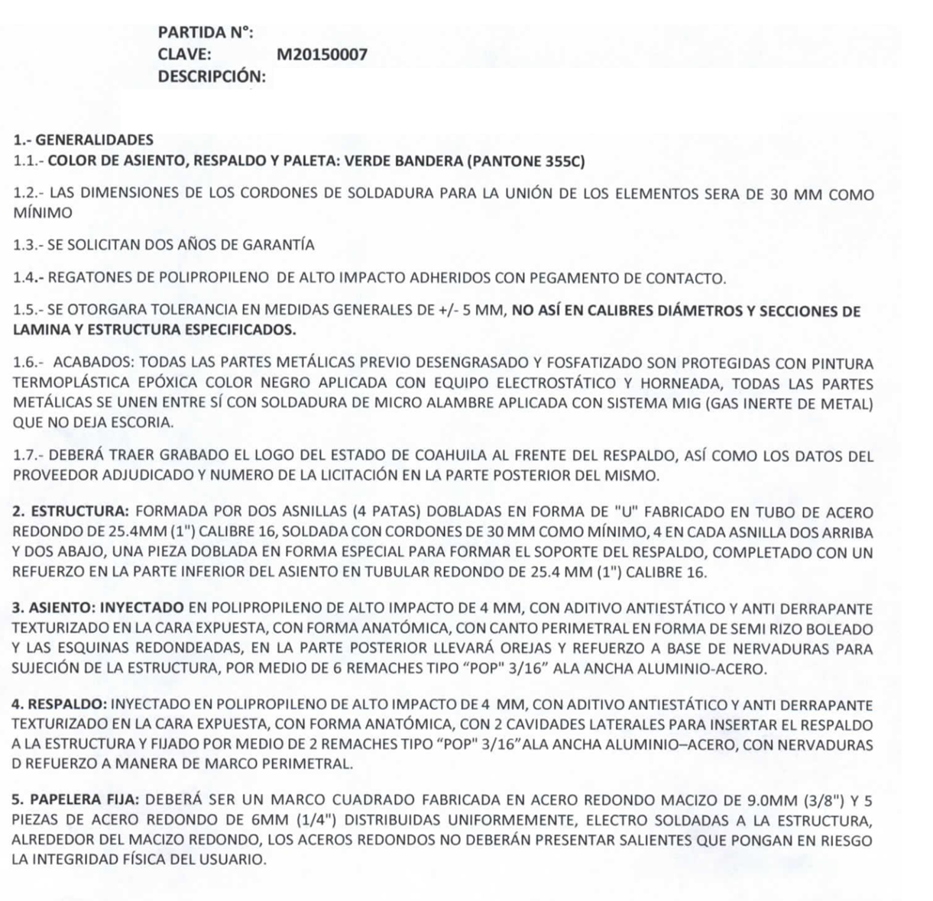

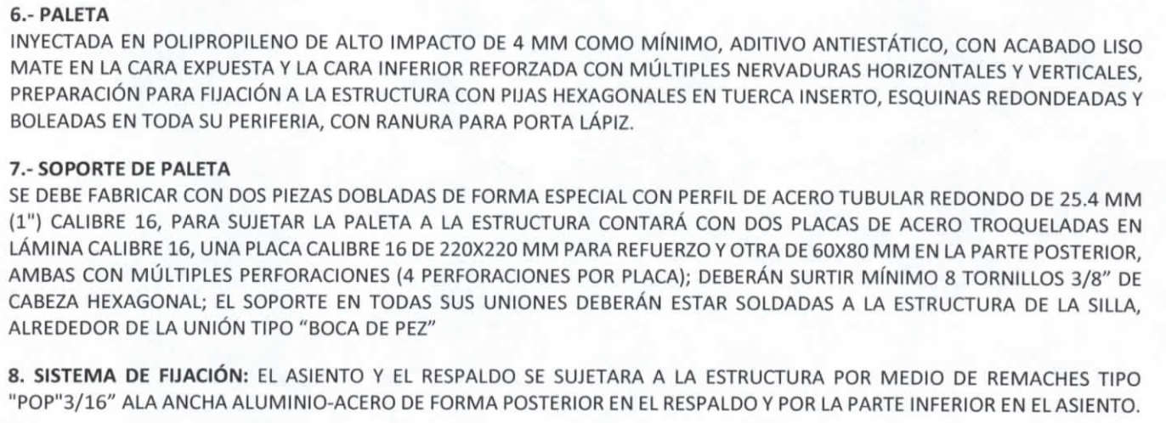

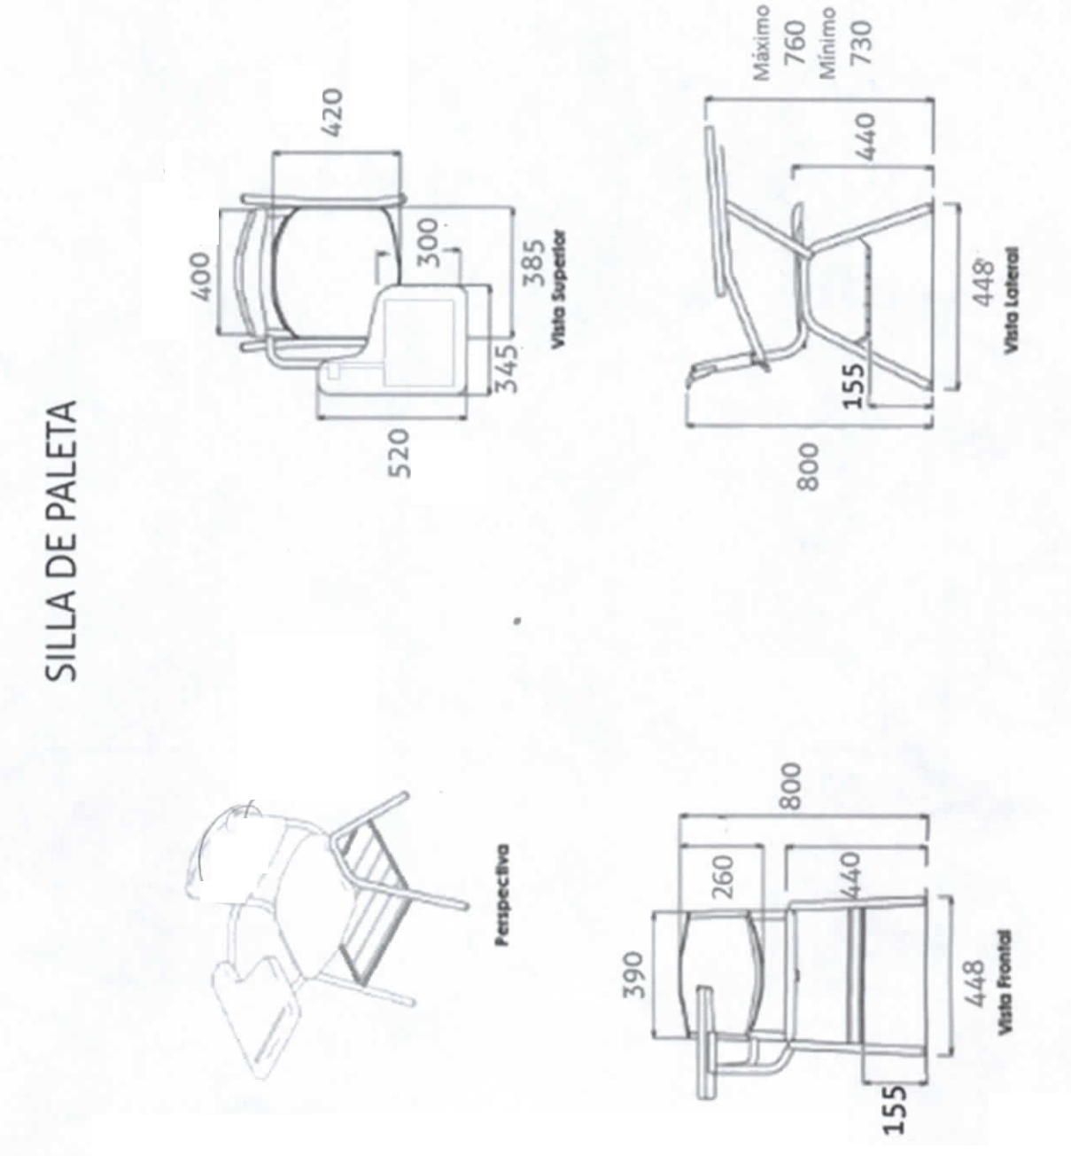

**EL TIEMPO DE ENTREGA ES DE 30 DÍAS NATURALES A PARTIR DE LA NOTIFICACIÓN DEL FALLO**

**SE REQUIERE MUESTRA FÍSICA PARA SU EVALUACIÓN**

**PARTIDA N°: 4**

**CLAVE: M56230006**

**DESCRIPCIÓN: SILLA BINARIA PARA ALUMNO DE 4° A 6° EN POLIPROPILENO, 448 x 448 x 800 MM, CON PERFIL DE ACERO TUBULAR REDONDO DE 1”, CAL 16, SE REQUIERE MUESTRA FÍSICA**

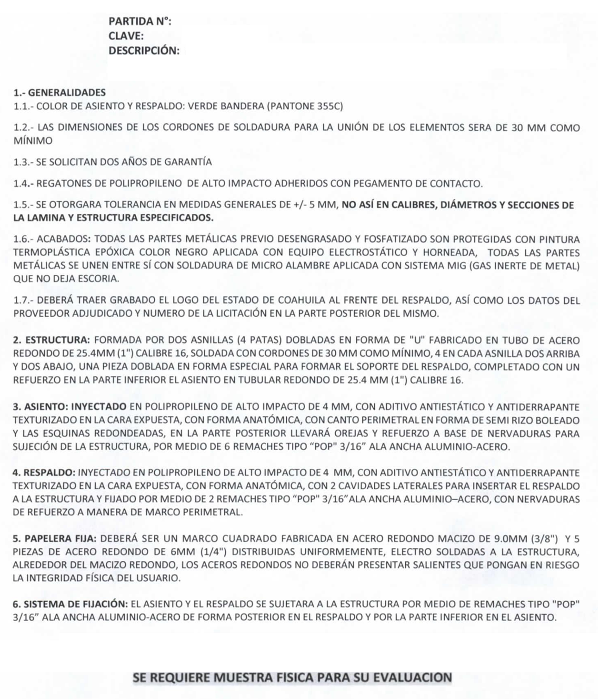

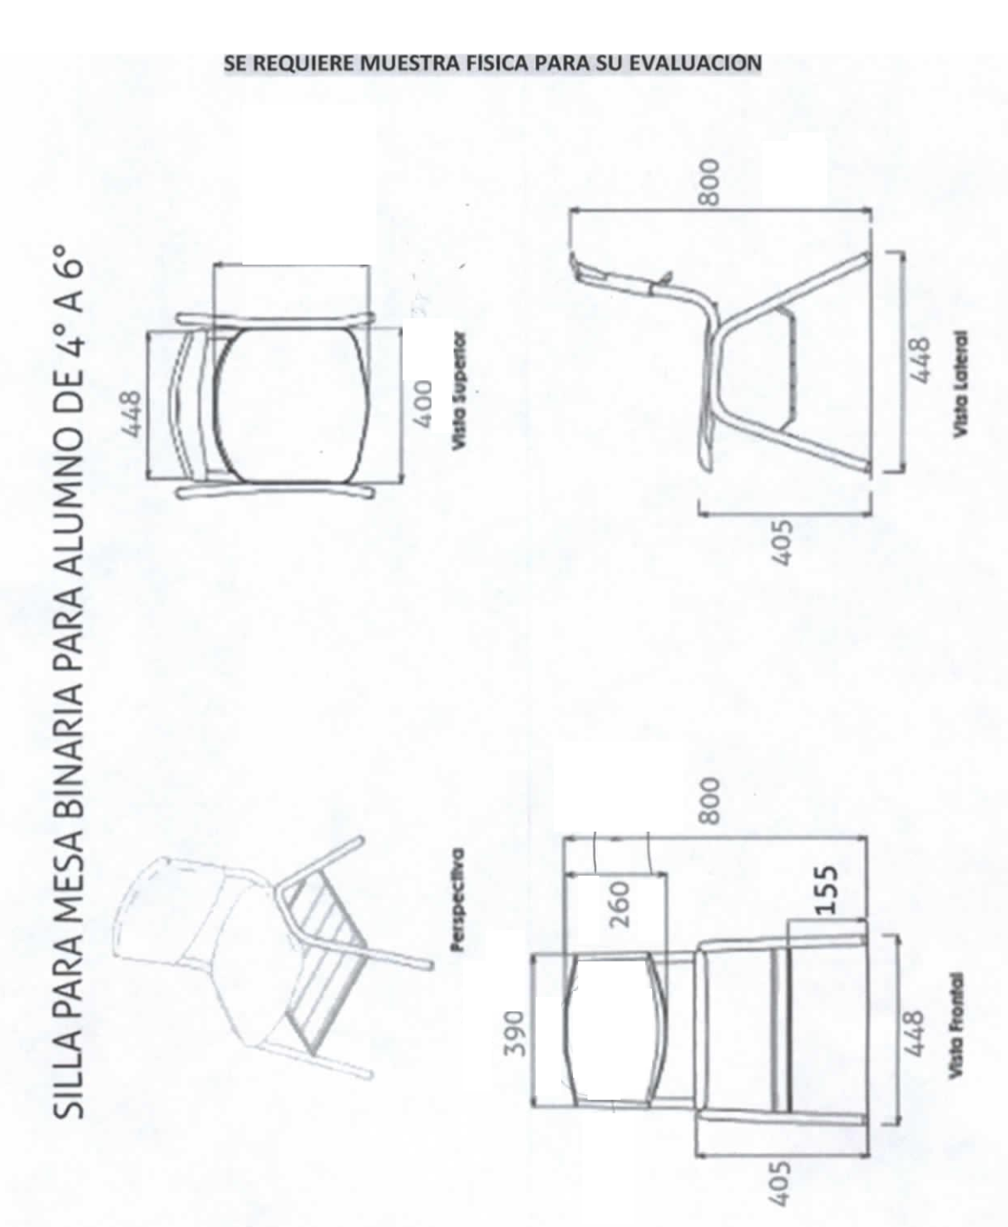

**EL TIEMPO DE ENTREGA ES DE 30 DÍAS NATURALES A PARTIR DE LA NOTIFICACIÓN DEL FALLO**

**SE REQUIERE MUESTRA FÍSICA PARA SU EVALUACIÓN**

**PARTIDA N°: 5**

**CLAVE: M56230005**

**DESCRIPCIÓN: MESA BINARIA PARA ALUMNO DE 4° A 6° EN POLIPROPILENO, 1200 X 400 X 730 MM, ESTRUCTURA DE PATAS CON PERFIL DE ACERO TUBULAR 1 1/4” X 1 1/4” EN LÁMINA CALIBRE 16, SE REQUIERE MUESTRA FÍSICA**

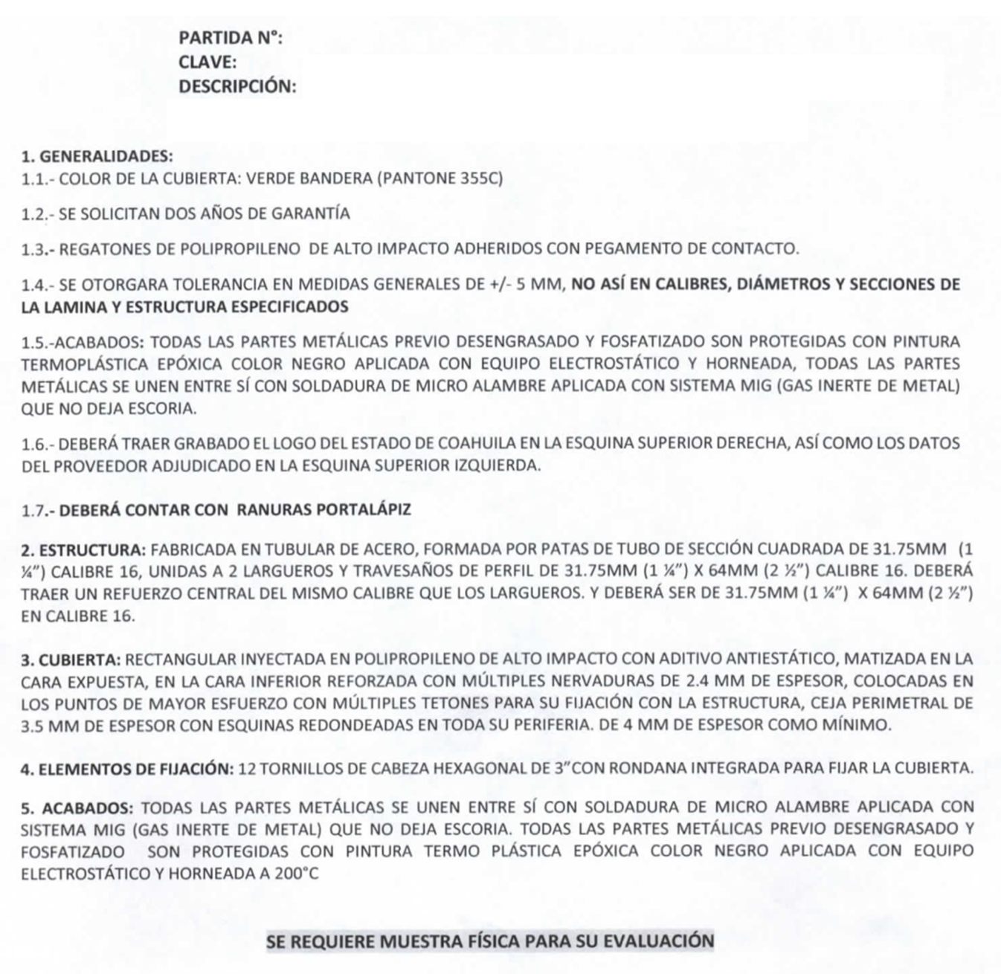

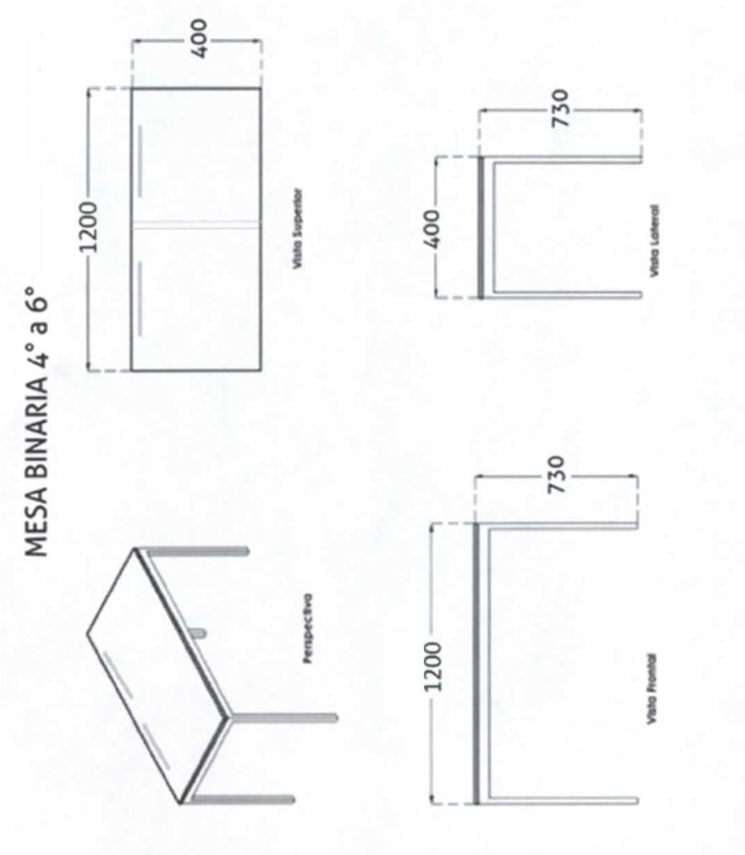

**EL TIEMPO DE ENTREGA ES DE 30 DÍAS NATURALES A PARTIR DE LA NOTIFICACIÓN DEL FALLO**

**SE REQUIERE MUESTRA FÍSICA PARA SU EVALUACIÓN**

**PARTIDA N°: 6**

**CLAVE: M56230003**

**DESCRIPCIÓN: MESA BINARIA PARA ALUMNO DE 1° A 3° EN POLIPROPILENO, 1200 X 400 X 680 CM, ESTRUCTURA DE PATAS CON PERFIL DE ACERO TUBULAR 1 1/4” X 1 1/4” EN LÁMINA CALIBRE 16, SE REQUIERE MUESTRA FÍSICA**

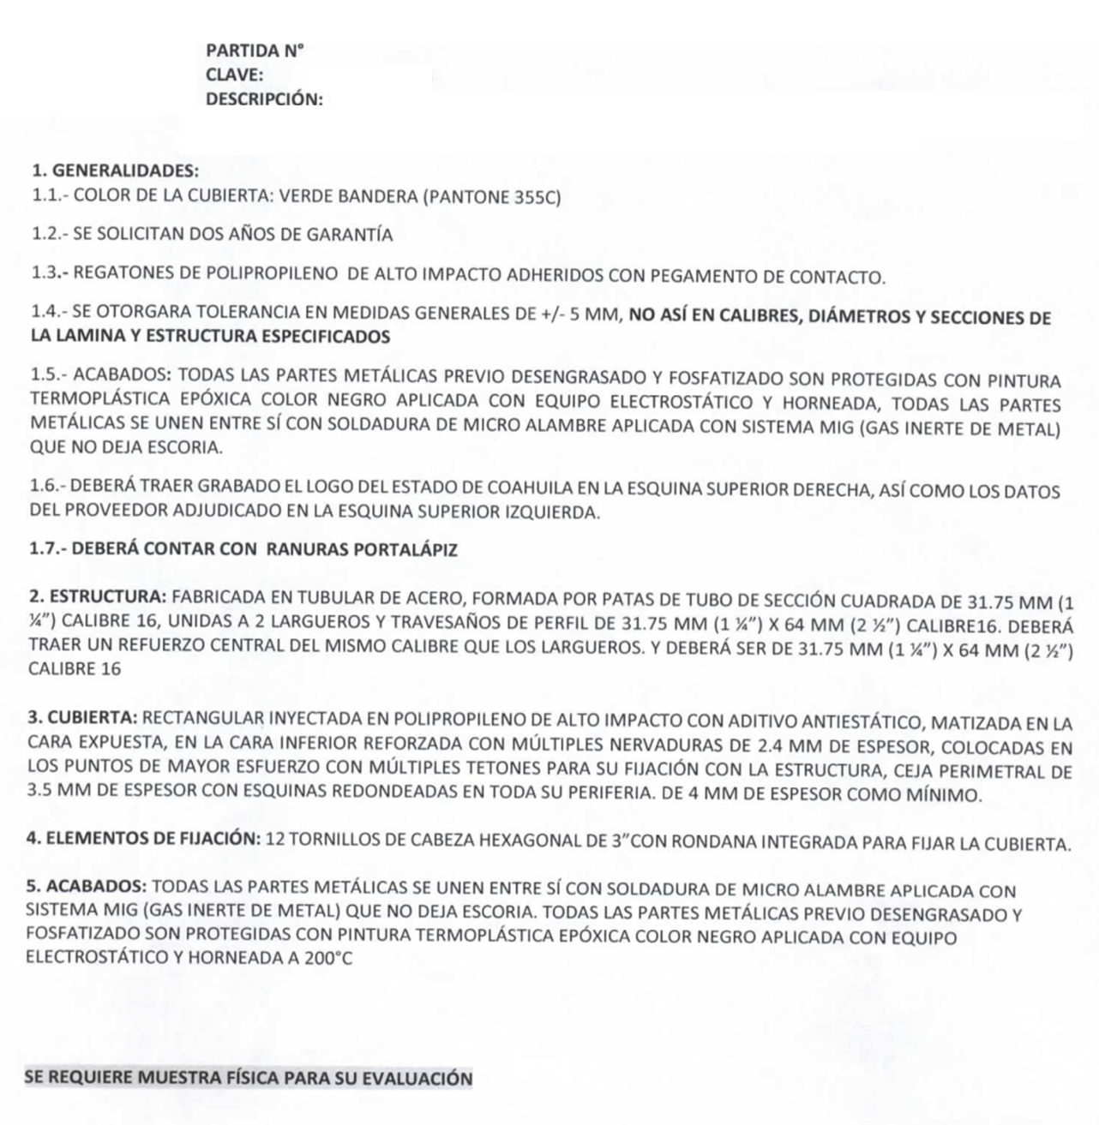

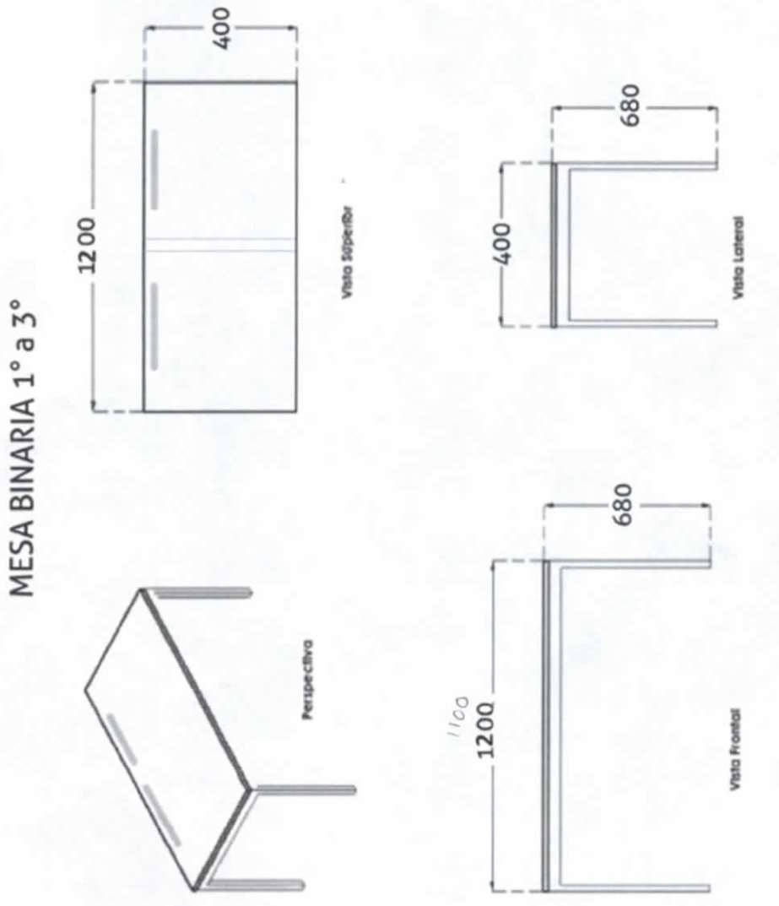

**EL TIEMPO DE ENTREGA ES DE 30 DÍAS NATURALES A PARTIR DE LA NOTIFICACIÓN DEL FALLO**

**SE REQUIERE MUESTRA FÍSICA PARA SU EVALUACIÓN**

**PARTIDA N°: 7**

**CLAVE: M56230001**

**DESCRIPCIÓN: MESA PARA PREESCOLAR EN POLIPROPILENO, 1200 X 600 X 550 MM, ESTRUCTURA DE PATAS CON PERFIL DE ACERO TUBULAR 1 1/4” X 1 1/4” EN LÁMINA CALIBRE 16, SE REQUIERE MUESTRA FÍSICA**

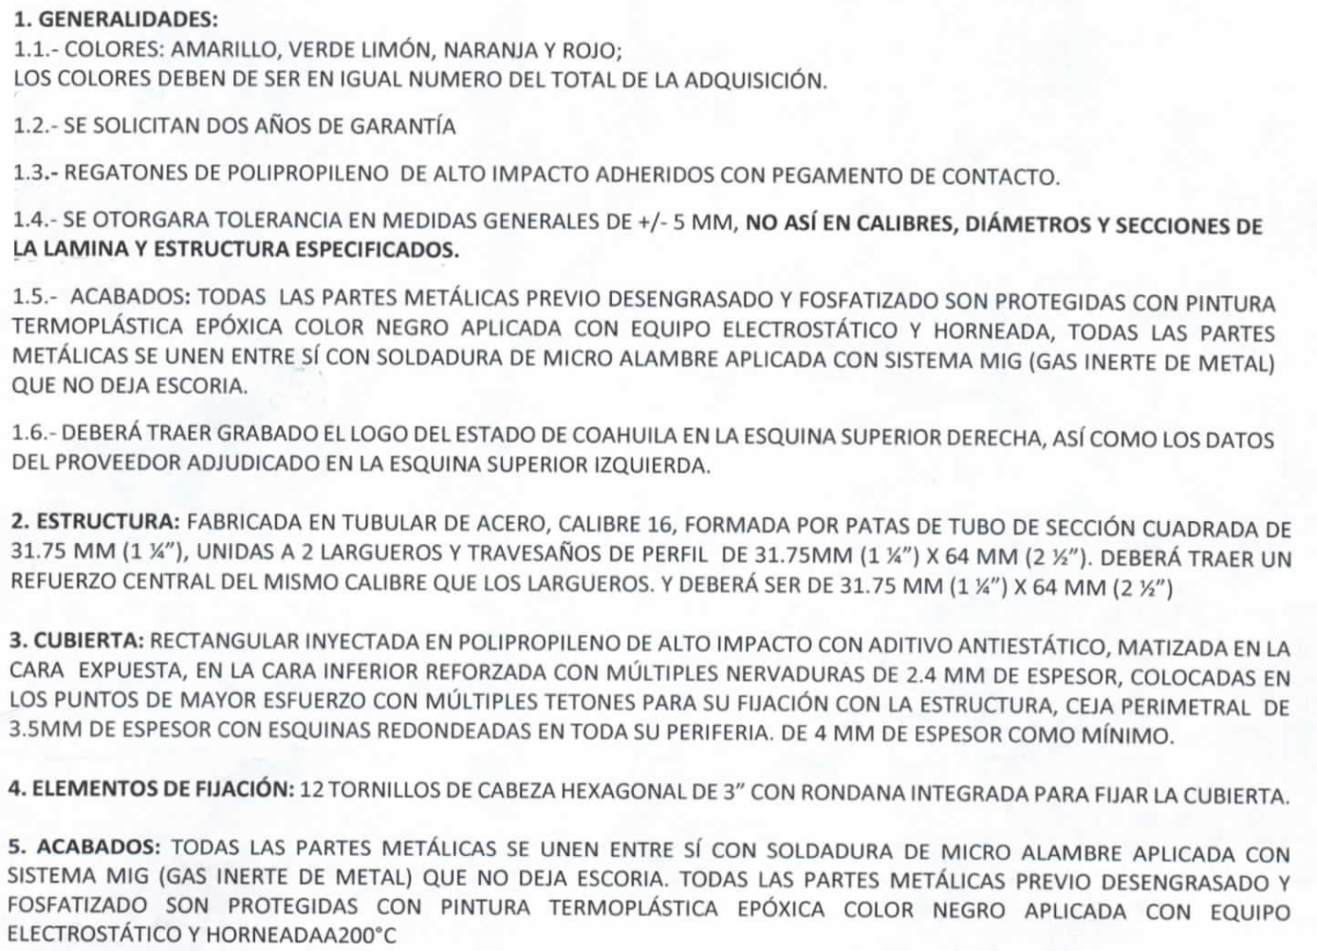

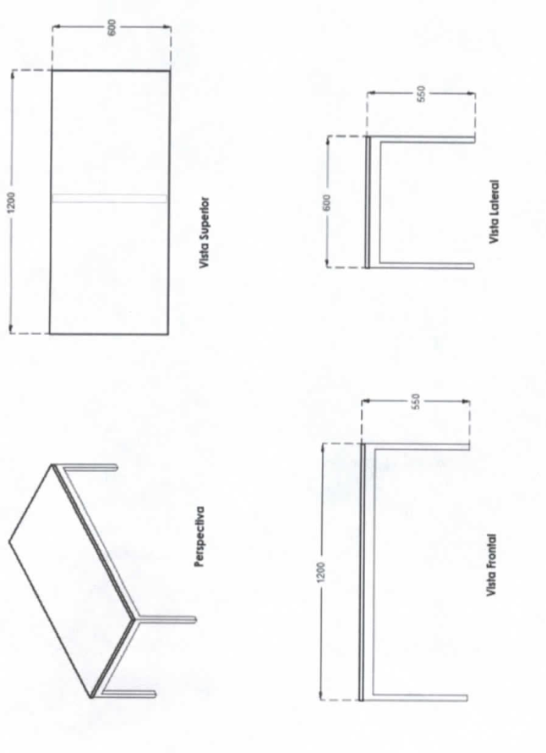

**EL TIEMPO DE ENTREGA ES DE 30 DÍAS NATURALES A PARTIR DE LA NOTIFICACIÓN DEL FALLO**

**SE REQUIERE MUESTRA FÍSICA PARA SU EVALUACIÓN**

**PARTIDA N°: 8**

**CLAVE: M00000001**

**DESCRIPCIÓN: BORRADOR PARA PINTARRON CON BASE DE MADERA**

**DIMENSIONES**

MEDIDA: ESTÁNDAR

**CARACTERÍSTICAS PRINCIPALES**

**DESCRIPCIÓN**

BORRADOR PARA PINTARRÓN CON BASE DE MADERA

**EMPAQUE**

EN CAJA DE CARTÓN.

**SE SOLICITA DOS AÑOS DE GARANTÍA**

**CON ETIQUETA ADHERIBLE SEGÚN MUESTRA**

**EL TIEMPO DE ENTREGA ES DE 30 DÍAS NATURALES A PARTIR DE LA NOTIFICACIÓN DEL FALLO**

**ESTE MATERIAL SERA ENTREGADO EN LAS BODEGAS DEL ICIFED,**

**UBICADO EN BLVD. PASEO DE LA REFORMA Nº 1729, COL. RANCHO LAS VARAS, SALTILLO, COAH, CP 25020.**

**TEL: (844) 414 3305 DE LUNES A VIERNES EN HORARIO DE 9:00 A 15:00 HORAS**

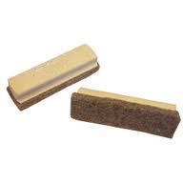

**PARTIDA N°: 9**

**CLAVE: M00000002**

**DESCRIPCIÓN: PAQUETE DE 4 MARCADORES PARA PINTARRON, ENVASE TIPO BARRIL DE ALUMINIO, PUNTA TIPO CINCEL**

**DESCRIPCIÓN**

DEBERÁ CONTENER 4 PIEZAS CON LOS CUATRO COLORES BÁSICOS DIFERENTES,

**DEBERÁ SER EN ENVASE TIPO BARRIL DE ALUMINIO CON PUNTA TIPO CINCEL**

**EMPAQUE**

EN CAJA DE CARTÓN

**SE SOLICITA DOS AÑOS DE GARANTÍA**

**CON ETIQUETA ADHERIBLE SEGÚN MUESTRA**

**EL TIEMPO DE ENTREGA ES DE 30 DÍAS NATURALES A PARTIR DE LA NOTIFICACIÓN DEL FALLO**

**ESTE MATERIAL SERA ENTREGADO EN LAS BODEGAS DEL ICIFED,**

**UBICADO EN BLVD. PASEO DE LA REFORMA Nº 1729, COL. RANCHO LAS VARAS, SALTILLO, COAH, CP 25020.**

**TEL: (844) 414 3305 DE LUNES A VIERNES EN HORARIO DE 9:00 A 15:00 HORAS**

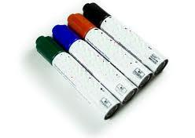

**PARTIDA N°: 10**

**CLAVE: M00000003**

**DESCRIPCIÓN: LIQUIDO PARA PINTARRON DE MEDIO LITRO**

**DESCRIPCIÓN**

LIQUIDO LIMPIADOR EN PRESENTACIÓN DE MEDIO LITRO.

ETIQUETA INDICANDO CONTENIDO Y MODO DE EMPLEO.

**EMPAQUE**

EN CAJA DE CARTÓN

**SE SOLICITA DOS AÑOS DE GARANTÍA**

**CON ETIQUETA ADHERIBLE SEGÚN MUESTRA**

**EL TIEMPO DE ENTREGA ES DE 30 DÍAS NATURALES A PARTIR DE LA NOTIFICACIÓN DEL FALLO**

**ESTE MATERIAL SERA ENTREGADO EN LAS BODEGAS DEL ICIFED,**

**UBICADO EN BLVD. PASEO DE LA REFORMA Nº 1729, COL. RANCHO LAS VARAS, SALTILLO, COAH, CP 25020.**

**TEL: (844) 414 3305 DE LUNES A VIERNES EN HORARIO DE 9:00 A 15:00 HORAS**



**PARTIDA N°: 11**

**CLAVE: M10100002**

**DESCRIPCIÓN: ESCRITORIO DE 2 PEDESTALES, 150 X 75 X 74 CM, CUBIERTA METALICA EN LAMINA CAL 22, SE REQUIERE MUESTRA FÍSICA**

**DIMENSIONES**

ALTURA 740 MM, FRENTE 150 MM, FONDO 750 MM

**DESCRIPCIÓN**

CON CUATRO GAVETAS. CUBIERTA METÁLICA COLOR GRIS ARENA CON ACABADOS SOBRE CUBIERTA DE FORMICA O EQUIVALENTE DE COLOR NOGAL Y CANTOS.

**CUBIERTA METÁLICA**

DE 1500x750x32 MM EN LAMINA CALIBRE 22 FORMANDO CHAROLA CON DOBLEZ PERIMETRAL DE SECCIÓN DE CANAL CON FILOS MATADOS, CON TRES REFUERZOS LONGITUDINALES (FRAILES) DE SECCIÓN DE CANAL 22x80x22 MM Y CEJAS DE 12MM PUNTEADAS EN LA CUBIERTA. CON TABLERO DE PARTÍCULA DE 3MM ADHERIDO PARA RECIBIR LAMINADO PLÁSTICO DE 0.8 MM EN SUPERFICIE, Y CANTOS PEGADA CON ADHESIVO DE CONTACTO.

**PEDESTALES**

DOS PEDESTALES DE 462x510x735 MM EN LAMINA CALIBRE 22 PARA COSTADOS Y PISO. CON REFUERZOS POR EL INTERIOR (FRAILES) DE 20x50x20 MM Y CEJAS DE 12 MM PUNTEADAS A PISO Y COSTADO PARA RECIBIR CORREDERAS DE SUSPENSIÓN PROGRESIVAS GALVANIZADAS Y CERRADURAS DE CIERRE GENERAL EN CADA PEDESTAL.

**DOS GAVETAS PAPELERAS**

CAJÓN DE DIMENSIONES 120x396x616 MM FABRICADO EN LAMINA CALIBRE 22 COMPUESTA CON FRENTE ENVOLVENTE EN UNA SOLA PIEZA DE DIMENSIONES 420x155 CON JALADERA EMBUTIDA INTEGRADA. COSTADOS ROLADOS GUÍA DE DOBLE PLEGADO PARA RECEPCIÓN DE CORREDERAS DE SUSPENSIÓN PROGRESIVA. CON VENAS DE REFUERZO LATERAL DE 16 MM Y UN CENTRAL DE 76 MM.

**DOS GAVETAS DE ARCHIVO**

CAJONES DE DIMENSIONES 164x396x616 MM FABRICADOS EN LAMINA CALIBRE 22 CON COSTADOS ROLADOS GUÍA DE DOBLE PLEGADO PARA RECEPCIÓN DE CORREDERA DE SUSPENSIÓN PROGRESIVA CON PERFORADOS PARA RECEPCIÓN DE SEPARADOR COLD ROLLED DE 3/16" DE DIÁMETRO DE 400x115 MM, FONDO DE CAJÓN CON VENAS DE REFUERZO LATERAL DE 16 MM Y UNA CENTRAL DE 76 MM, FRENTE ENVOLVENTE EN UNA SOLA PIEZA DE 420x315 MM CON JALADERA EMBUTIDA INTEGRADA DE LAMINA. CON VARILLAS PARA ARCHIVO SUSPENDIDO A BASE DE SEMI FLECHA DE 1/4" AJUSTES A TAMAÑO CARTA Y OFICIO.

**FALDÓN FRONTAL**

DIMENSIONES 512x1430 MM FABRICADA A BASE DE LÁMINA ROLADA EN FRIO CALIBRE 22 CUBRIENDO LOS PEDESTALES POR SU PARTE TRASERA.

**CUATRO PATAS**

METÁLICAS DE TUBULAR CUADRADO DE 25.4 MILÍMETROS DE LAMINA CALIBRE 18 CON REGATÓN NIVELADOR DE POLIPROPILENO CADA UNA. CON TORNILLO NIVELADOR DE 3/8" POR 1" DE LARGO.

**ACABADOS**

MATERIALES BIEN HABILITADOS PARA CORRECTO ENSAMBLE, SOLDADURA BIEN APLICADA SIN ESCORIA, TODAS LAS PIEZAS LLEVARAN UN TRATAMIENTO ACABADO EN PINTURA POLVO EPOXICA HORNEADA A 200 GRADOS CENTÍGRADOS COLOR GRIS ARENA EN GABINETE, PEDESTAL Y CAJONES. LAS PATAS EN NEGRO SEMI BRILLANTE. LA CUBIERTA LLEVARA LAMINADO PLÁSTICO IMITACIÓN EN MADERA EN SUPERFICIE Y CANTOS DE PVC; EL LAMINADO PLÁSTICO COLOCADO EN SENTIDO LONGITUDINAL Y PEGADO CON ADHESIVO DE CONTACTO.

**DOS AÑOS DE GARANTÍA**

**CON ETIQUETA ADHERIBLE SEGÚN MUESTRA, colocado en la parte lateral externa del pedestal derecho del escritorio.**

**EL TIEMPO DE ENTREGA ES DE 30 DÍAS NATURALES A PARTIR DE LA NOTIFICACIÓN DEL FALLO**

**SE REQUIERE MUESTRA FÍSICA PARA SU EVALUACIÓN**

**ESTE MATERIAL SERA ENTREGADO EN LAS BODEGAS DEL ICIFED,**

**UBICADO EN BLVD. PASEO DE LA REFORMA Nº 1729, COL. RANCHO LAS VARAS, SALTILLO, COAH, CP 25020.**

**TEL: (844) 414 3305 DE LUNES A VIERNES EN HORARIO DE 9:00 A 15:00 HORAS**

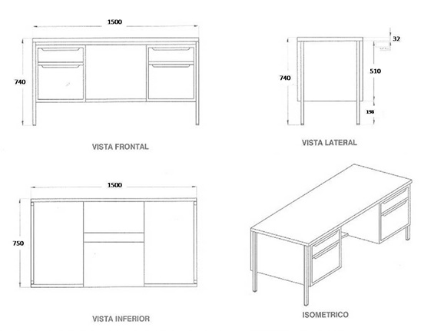

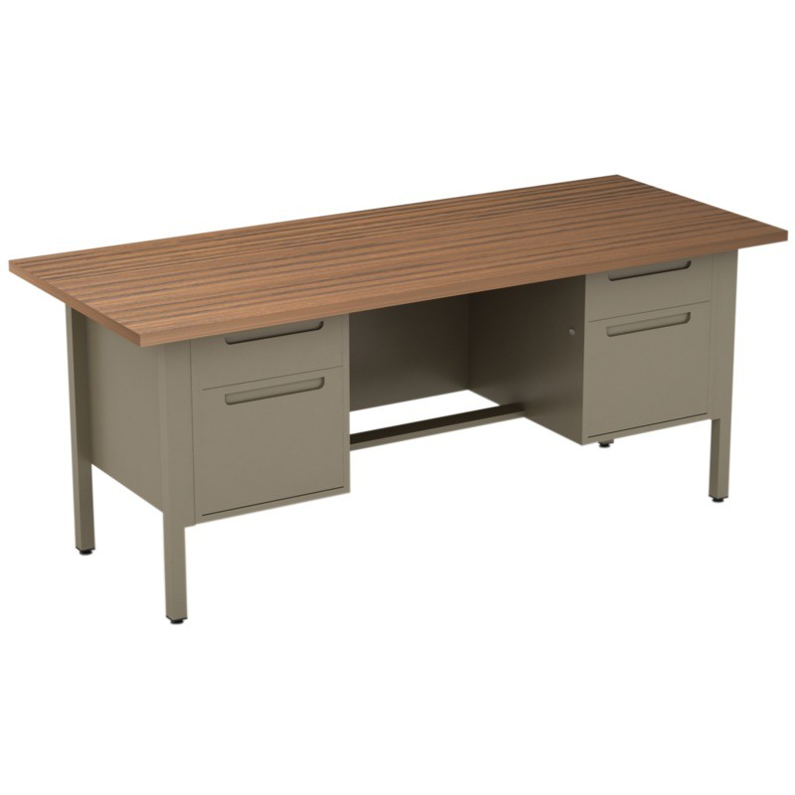

**PARTIDA N°: 12**

**CLAVE: M10100005**

**DESCRIPCIÓN: CREDENZA CON DOS PUERTAS CORREDIZAS, 180 X 51 X 67 CM, FABRICADA EN MELAMINA**

#### CREDENZA CON 2 PUERTAS CORREDIZAS

CREDENZA FABRICADA EN MELAMINA COLOR CAOBA

CON CANTOS EN PVC COLOR CAOBA

CON DOS PUERTAS CORREDIZAS Y

UN ENTREPAÑO AL CENTRO.

MEDIDAS:

ANCHO: 1.80 M

PROFUNDO: 0.51 M

ALTO: 0.67 M

OTROS

CON ETIQUETA ADHERIBLE SEGÚN MUESTRA.

NOTA:

SE OTORGARA TOLERANCIA EN MEDIDAS GENERALES DE +/- 4 MM, NO ASÍ EN CALIBRES Y GROSOR

**SE SOLICITA DOS AÑOS DE GARANTÍA**

**CON ETIQUETA ADHERIBLE SEGÚN MUESTRA**

**EL TIEMPO DE ENTREGA ES DE 30 DÍAS NATURALES A PARTIR DE LA NOTIFICACIÓN DEL FALLO**

**ESTE MATERIAL SERA ENTREGADO EN LAS BODEGAS DEL ICIFED,**

**UBICADO EN BLVD. PASEO DE LA REFORMA Nº 1729, COL. RANCHO LAS VARAS, SALTILLO, COAH, CP 25020.**

**TEL: (844) 414 3305 DE LUNES A VIERNES EN HORARIO DE 9:00 A 15:00 HORAS**

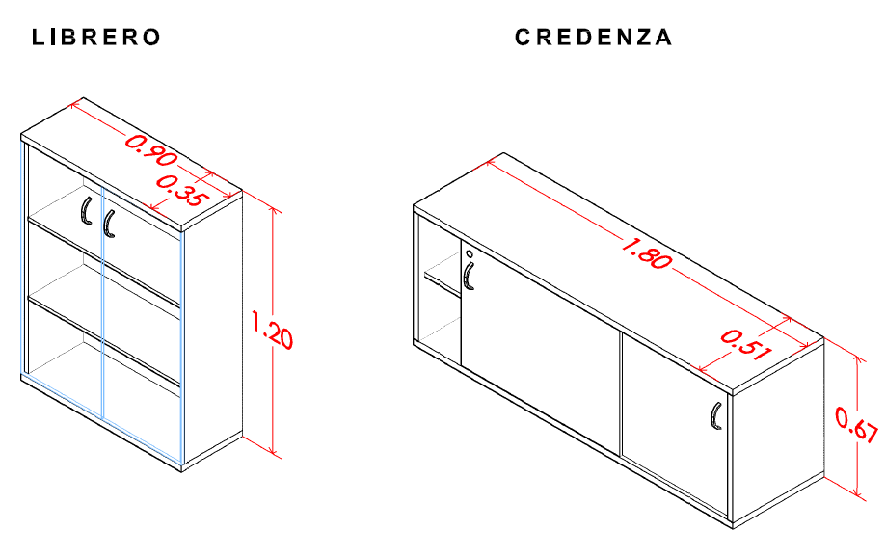

**PARTIDA N°: 13**

**CLAVE: M10100028**

**DESCRIPCIÓN: GABINETE UNIVERSAL, 875 X 385 X 1800 MM, EN LAMINA NEGRA ROLADA EN FRIO DE CAL 20**

**DIMENSIONES**

ALTURA: 1800 MM

FRENTE: 875 MM

FONDO: 385 MM

**CONSTRUIDO**

CUERPO, PUERTAS, PISO, CUBIERTA TODOS EN LAMINA NEGRA ROLADA EN FRIO DE CALIBRE #20.

**ENTREPAÑOS**

TRES EN LAMINA NEGRA ROLADA EN FRIO CALIBRE 18 CON REFUERZO CENTRAL LONGITUDINAL TIPO OMEGA, PERFECTAMENTE DISTRIBUIDOS A 400 MM UNO DEL OTRO A LO ALTO DEL GABINETE, FIJOS CON SOLDADURA.

**CARTABONES**

LLEVARA CUATRO CARTABONES DE REFUERZO EN LAMINA NEGRA CALIBRE #12 CON REGATONES INTEGRADOS EMBUTIDOS.

**SOPORTES**

DEBERÁ LLEVAR UNO EN CADA UNA DE LAS ESQUINAS INFERIORES TUBULAR CUADRADO DE 20MM X 20MM CALIBRE #14 HACIENDO EL RECORTE A LOS ENTREPAÑOS.

**PUERTAS**

DE 410 MM DE ANCHO X 1640MM DE ALTO CON REFUERZOS AL CENTRO DE 1640 MM DE ALTURA X 90 MM DE ANCHO, CON CERRADURA EN FORMA DE "T" DE TRIPLE CERROJO UNO AL CENTRO Y OTRO EN LA PARTE SUPERIOR, Y EL TERCERO EN LA PARTE INFERIOR, CONSIDERANDO LA GUÍA SOPORTE DE LA VARILLA SUPERIOR E INFERIOR ÉSTA DE LAMINA CALIBRE 18 LA CERRADURA CON SU RESPECTIVA LLAVE, ADEMÁS DE 3 BISAGRAS DE LIBRO DE 2 1/2" EN CADA UNA DE ELLAS.

**ACABADO**

TODAS LAS PIEZAS METÁLICAS LAVADAS Y FOSFATIZADAS PERFECTAMENTE, PARA APLICARLES PINTURA ELECTROSTÁTICA MICRO PULVERIZADA HORNEADA A 200 GRADOS COLOR GRIS ARENA.

**EMPAQUE**

EL MUEBLE SE ENVIARA TOTALMENTE ARMADA CON PROTECCIÓN DE CARTÓN CORRUGADO Y DEBIDAMENTE FLEJADO.

**OTROS** CON ETIQUETA ADHERIBLE SEGÚN MUESTRA,.

**NOTA:** SE OTORGARA TOLERANCIA EN MEDIDAS GENERALES DE +/- 4 MM, NO ASÍ EN CALIBRES Y GROSOR

**SE SOLICITA DOS AÑOS DE GARANTÍA**

**CON ETIQUETA ADHERIBLE SEGÚN MUESTRA**

**EL TIEMPO DE ENTREGA ES DE 30 DÍAS NATURALES A PARTIR DE LA NOTIFICACIÓN DEL FALLO**

**ESTE MATERIAL SERA ENTREGADO EN LAS BODEGAS DEL ICIFED,**

**UBICADO EN BLVD. PASEO DE LA REFORMA Nº 1729, COL. RANCHO LAS VARAS, SALTILLO, COAH, CP 25020.**

**TEL: (844) 414 3305 DE LUNES A VIERNES EN HORARIO DE 9:00 A 15:00 HORAS**

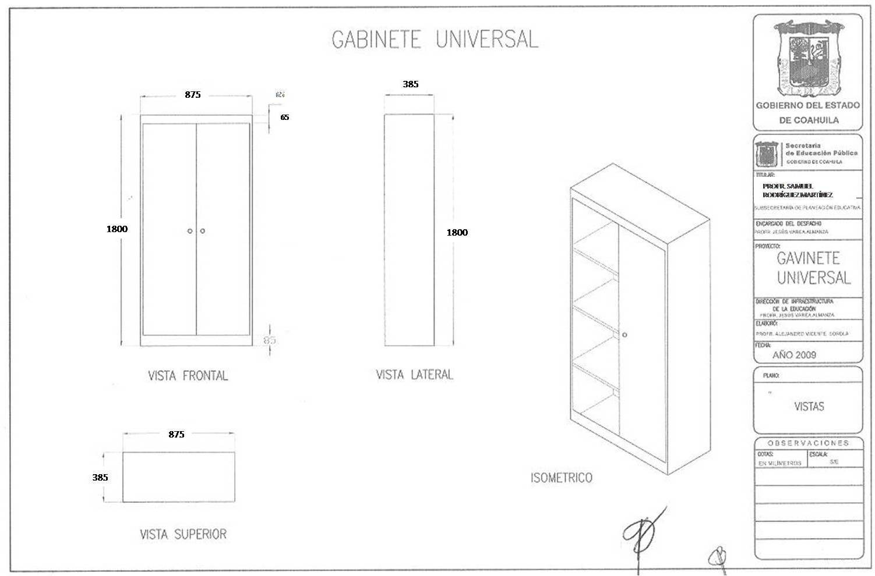

**PARTIDA N°: 14**

**CLAVE: M10100034**

**DESCRIPCIÓN: ARCHIVERO EN LAMINA DE ACERO CON 4 GAVETAS TAMAÑO OFICIO, 464 X 700 X 1353 MM, FABRICADA EN LAMINA ROLADA EN FRIO CALIBRES 20, 22 Y 24**

**DIMENSIONES:**

ALTURA 1353 MM

FRENTE 464 MM

FONDO 700 MM

**ESPECIFICACIONES:**

**CUERPO:**

COSTADOS, TAPA Y ZOCLO FABRICADOS A BASE DE LAMINA ROLADA EN FRIO CAL; 22 Y RESPALDO EN CAL; 24 CON REFUERZOS VERTICALES EN CAL; 20 PARA RECEPCIÓN DE MECANISMO DE CIERRE GENERAL Y RIELES EN FORMA DE CANAL PARA RECEPCIÓN DE CORREDERAS DE PROYECCIÓN, CERRADURA DE IMPORTACIÓN.

**GAVETA DE ARCHIVO.**

DIMENSIONES 163 X 390 X 615 MM. FABRICADOS A BASE DE LÁMINA ROLADA EN FRIO CAL; 22. COSTADOS ROLADOS GUÍA DOBLE PLEGADO PARA RECEPCIÓN DE CORREDERA DE SUSPENSIÓN PROGRESIVA, COSTADOS PRE PERFORADOS PARA RECEPCIÓN DE SEPARADOR DE COLD ROLLED, CAJÓN CON VENAS DE REFUERZO LATERALES DE 16 MM. Y UNA CENTRAL DE 76 MM. PARA MAYOR CARGA, FRENTE ESTAMPADO EMBUTIDO DE 421 X 29 MM. CON JALADERA INTEGRADA CAL; 22 Y PORTA ETIQUETAS PLÁSTICO.

**CORREDERAS.**

DE PROYECCIÓN TOTAL CON RUEDA Y REMACHES REDISEÑADAS Y DISTRIBUIDAS ESTRATÉGICAMENTE PARA UNA SUSPENSIÓN MAS UNIFORME Y UN MEJOR Y FÁCIL ACCESO AL ABRIR O CERRAR EL CAJÓN. EL ACABADO DE LAS CORREDERAS ES GALVANIZADO FABRICADAS EN LÁMINA DE ACERO CAL; 18

**PORTA ETIQUETAS.**

FABRICADA A BASE DE POLIESTIRENO DE MEDIANO IMPACTO CON LENGÜETAS INTEGRADAS PARA SUJETARSE AL FRENTE, CON LOGO DE FABRICA.

**SEPARADORES:** DE COLD ROLLED DE 3/16” DE DIÁMETRO CON DIMENSIONES DE 400 X 115 MM

**RUEDAS:** FABRICADAS A BASE DE NYLON POLIESTAL CON UN DIÁMETRO EXTERIOR DE 25.4 MM (1”)

**CERRADURA IMPORTADA.**

MECANISMO DE ACCIONAMIENTO A 90° GRADOS ACABADO CROMADO.

**ACABADOS:** TODOS LOS COMPONENTES SON SOMETIDOS A UN SISTEMA DE LIMPIEZA POR MEDIO DE FOSFATOS PARA EVITAR CORROSIÓN Y GARANTIZAR UNA MEJOR ADHERENCIA DE LA PINTURA. PINTURA ESMALTE ALQUIDALICO HORNEADA A 150° GRADOS DE TEMPERATURA COLOR GRIS ARENA.

**SE SOLICITA DOS AÑOS DE GARANTÍA**

**CON ETIQUETA ADHERIBLE SEGÚN MUESTRA**

**EL TIEMPO DE ENTREGA ES DE 30 DÍAS NATURALES A PARTIR DE LA NOTIFICACIÓN DEL FALLO**

**ESTE MATERIAL SERA ENTREGADO EN LAS BODEGAS DEL ICIFED,**

**UBICADO EN BLVD. PASEO DE LA REFORMA Nº 1729, COL. RANCHO LAS VARAS, SALTILLO, COAH, CP 25020.**

**TEL: (844) 414 3305 DE LUNES A VIERNES EN HORARIO DE 9:00 A 15:00 HORAS**

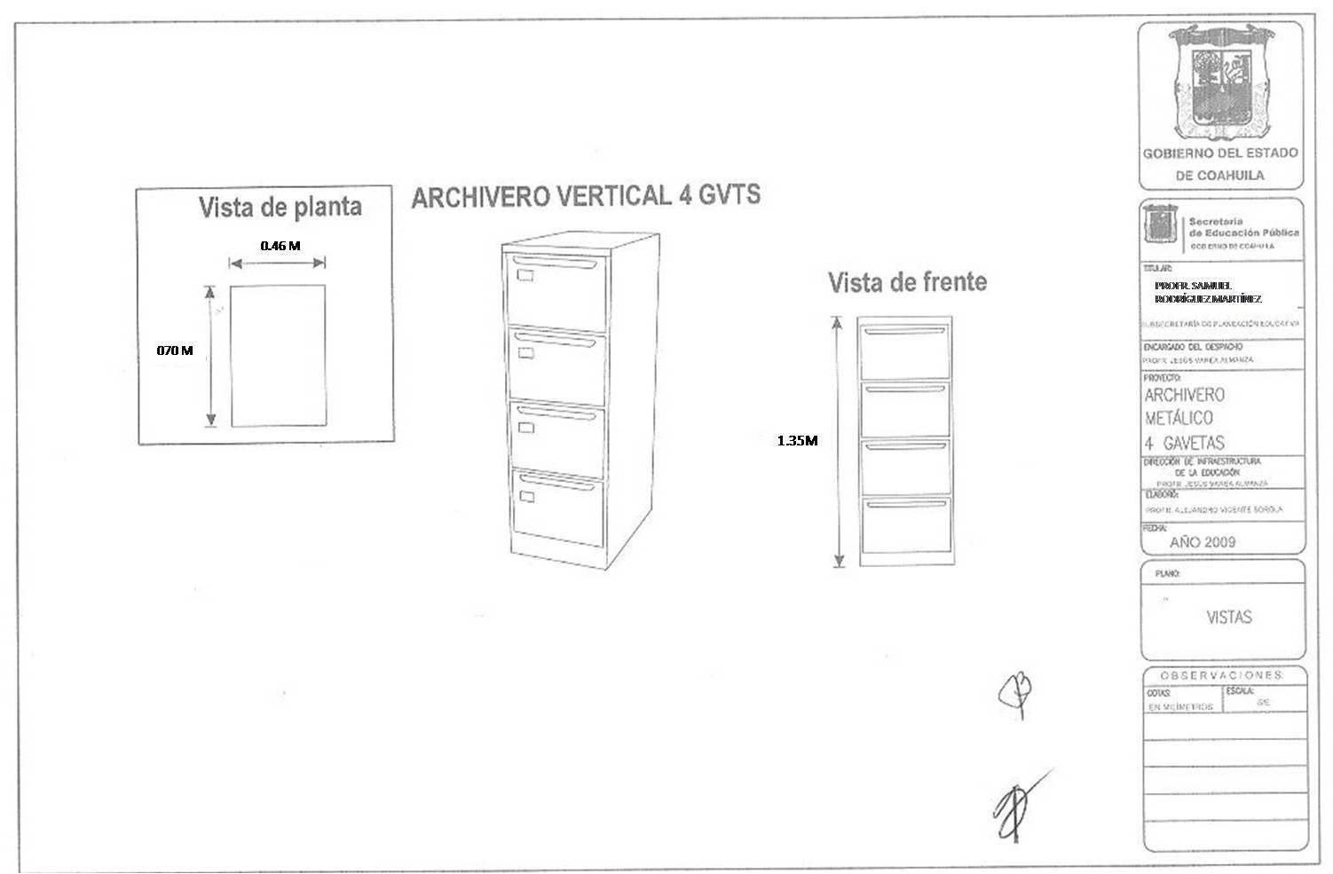

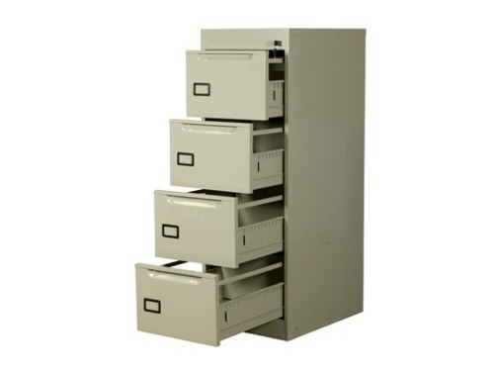

**PARTIDA N°: 15**

**CLAVE: M10100119**

**DESCRIPCIÓN: SILLA ESPECIAL CON ACOJINAMIENTO Y TAPIZADO, 506 X 547 X 770 MM, ESTRUCTURA EN ACERO COLLD ROLLED, DIÁMETRO DE ESTRUCTURA DE ½”**

**TAPIZ COLOR NEGRO**

**ASIENTO Y RESPALDO EN COLOR NEGRO**

EN POLIPROPILENO INYECTADO DE ALTO IMPACTO (DOS PIEZAS SEPARADAS EN FORMA ANATÓMICA) CON ADITIVO ANTIESTÁTICO, TEXTURIZADO EN LA CARA EXPUESTA CON UN ESPESOR DE PARED DE 4 MM COMO MÍNIMO, EL RESPALDO DISEÑADO CON 2 CAVIDADES LATERALES PARA INSERTAR A LA ESTRUCTURA EN DOBLE ALAMBRÓN (COLD ROLLED DE ½) EL ASIENTO CON RIZO PERIMETRAL EN FORMA DE ENGARGOLADO A LA ESTRUCTURA Y EN LA CARA INFERIOR 5 PIVOTES SEMI TUBULARES, 3 FRONTALES Y 2 POSTERIORES PARA LA UNIÓN A LOS HERRAJES DE LA ESTRUCTURA, CON ACOJINAMIENTO Y TAPIZADO.

ACOJINAMIENTO DE POLIURETANO MOLDEADO DE 54 KG X M3 DE DENSIDAD, PEGADOS SOBRE BASTIDORES INYECTADOS EN POLIPROPILENO EL CUAL VA TAPIZADO EN TELA ACRÍLICA, ENSAMBLADO AL SIENTO Y RESPALDO CON TORNILLOS CABEZA FIJADORA CON CUADRO SPIN LOW PUNTA DE GUÍA DE ¼”-20 X 7/16 NC Y TUERCAS INSERTO TIPO PULPO DE ¼ X ¼.

**ESTRUCTURA:**

EN ACERO COLLD ROLLED, CALIDAD 1018 CON UN DIÁMETRO DE ESTRUCTURA DE ½ “ (12.7 MM) FORMADA POR DOS ASNILLAS LATERALES, IZQUIERDA Y DERECHA Y EN LA PARTE FRONTAL UN REFUERZO, Y EN LA PARTE POSTERIOR UNA ASNILLA DE REFUERZO PARA EL RESPALDO. EN LA PARTE INFERIOR LLEVA UN JUEGO CONECTOR Y CONTRA, PARA UNIR SILLAS ENTRE SI.

**HERRAJES:**

PARA EL ENSAMBLE DEL ASIENTO, EN LA PARTE FRONTAL UN TRAVESAÑO TIPO SOLERA EN LAMINA CAL. No 16 TROQUELADO CON 3 BARRENOS EN OJIVAL, EN LA PARTE POSTERIOR 2 PLACAS RECTANGULARES EN LAMINA CAL. No 14 TROQUELADAS CON BARRENO EN OJIVAL SOLDADOS A LA ESTRUCTURA, EL ENSAMBLE SERA A BASE DE ARANDELAS DE PRESIÓN TROQUELADAS EN LAMINA CAL. No 22 CON TEMPLE TIPO MUELLE.

**REGATÓN:**

EN POLIPROPILENO INYECTADO DE ALTA DENSIDAD, UNIÓN A PRESIÓN A LA ESTRUCTURA Y TEXTURA ANTI DERRAPANTE.

**NOTA:**

ESTRUCTURA PREVIAMENTE LAVADA Y FOSFATIZADA LLEVARA A CABO A BASE DE PINTURA ELECTROSTÁTICA MICRO PULVERIZADA, HORNEADA A 200 GRADOS COLOR NEGRO GOFRADO DE A CUERDO A LA NORMA ASTM B-117 CÁMARA SALINA, O PODRÁ LLEVAR ACABADO A BASE DE CROMO. PARA LA UNIÓN DE ELEMENTOS METÁLICOS SE APLICARA SOLDADURA DE MICRO ALAMBRE SISTEMA MIG SIN ESCORIA.

TOLERANCIA DE +/- 5 MM.

LA ESTRUCTURA AL FABRICARSE DEBERÁ UTILIZAR LAS PLANTILLAS CORRESPONDIENTES Y SE ALINEARA PERFECTAMENTE CON EL CONTROL DE PROCESO NECESARIO, EL ASIENTO SE ENSAMBLARA A LA ESTRUCTURA CON PEGAMENTO DE CONTACTO.

**NOTA:** SE OTORGARA TOLERANCIA EN MEDIDAS GENERALES DE +/- 4 MM, NO ASÍ EN CALIBRES Y GROSOR

**SE SOLICITA DOS AÑOS DE GARANTÍA**

**CON ETIQUETA ADHERIBLE SEGÚN MUESTRA**

**EL TIEMPO DE ENTREGA ES DE 30 DÍAS NATURALES A PARTIR DE LA NOTIFICACIÓN DEL FALLO**

**ESTE MATERIAL SERA ENTREGADO EN LAS BODEGAS DEL ICIFED,**

**UBICADO EN BLVD. PASEO DE LA REFORMA Nº 1729, COL. RANCHO LAS VARAS, SALTILLO, COAH, CP 25020.**

**TEL: (844) 414 3305 DE LUNES A VIERNES EN HORARIO DE 9:00 A 15:00 HORAS**

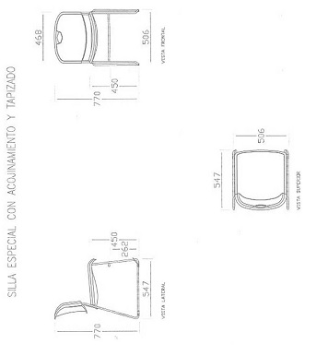

**PARTIDA N°: 16**

**CLAVE: M10100131**

**DESCRIPCIÓN: CESTO METÁLICO PARA PAPELES CALIBRE 22, 300 X 200 X 300 MM**

**DESCRIPCIÓN**

FABRICADO EN LAMINA CALIBRE 22 DE FORMA RECTANGULAR CON DOBLECES REBATIDOS EN PARTE SUPERIOR Y FONDO CON EMBUTIDOS MEDIA ESFERA PARA SENTAR EN PISO.

**ACABADOS**

TODOS LOS DOBLECES DEBEN ESTAR APLANADOS PARA EVITAR FILOS, DE 10MM DE ANCHO CON SOLDADURA DE PUNTOS. LLEVARA TRATAMIENTO FOSFATIZADO CON ACABADO EN ESMALTE ALQUIDALICO COLOR GRIS ARENA METÁLICO.

**EMPAQUE**

PROTEGIDO CON CARTÓN CORRUGADO EN PAQUETES DE 5 PIEZAS DEBIDAMENTE FLEJADOS

**SE SOLICITA DOS AÑOS DE GARANTÍA**

**CON ETIQUETA ADHERIBLE SEGÚN MUESTRA**

**EL TIEMPO DE ENTREGA ES DE 30 DÍAS NATURALES A PARTIR DE LA NOTIFICACIÓN DEL FALLO**

**ESTE MATERIAL SERA ENTREGADO EN LAS BODEGAS DEL ICIFED,**

**UBICADO EN BLVD. PASEO DE LA REFORMA Nº 1729, COL. RANCHO LAS VARAS, SALTILLO, COAH, CP 25020.**

**TEL: (844) 414 3305 DE LUNES A VIERNES EN HORARIO DE 9:00 A 15:00 HORAS**

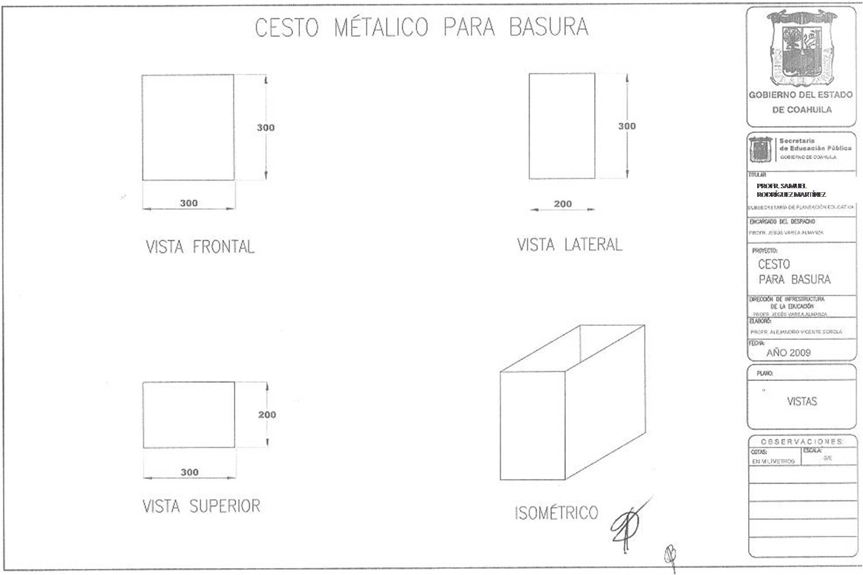

**PARTIDA N°: 17**

**CLAVE: M10101921**

**DESCRIPCIÓN: MESA TRAPEZOIDAL EN MELAMINA DE 53 CM DE ALTURA, BASE1 1200 X BASE2 600 X 530 MM, ESTRUCTURA DE PATAS SECCIÓN TUBULAR CUADRADO DE 32x32 MM EN LAMINA CAL. 16**

DIMENSIONES:

BASE 1: 1200 MM

BASE 2: 600 MM

ANCHO AL CENTRO 530 MM

LADOS: 600 MM

ALTURA: 530 MM

**ESPECIFICACIONES:**

**CUBIERTA:**

A BASE DE MADERA DE TRIPLAY DE PRIMERA DE 18 MM DE ESPESOR, CON RECUBRIMIENTO PLÁSTICO LAMINADO COLOR ARCE REX-EL 300, EN LA TRAS CARA BACKER FENOLICO DE 0.8 MM

**CANTOS:**

MOLDEADOS Y LLEVARAN MOLDURA T MOLDING INCRUSTADA Y PEGADA O PVC TERMO FUSIONADO

**ESQUINAS:**

REDONDEADAS.

**ESTRUCTURA PATAS**

EN SECCIÓN TUBULAR CUADRADO DE 32x32 MM (11/4) EN LAMINA CAL. 16

**MARCO PERIMETRAL:**

BASE DE SECCIÓN TUBULAR DE 2”x1” EN LAMINA CAL. 18, CON PREPARACIÓN (9 OREJAS) PARA ENSAMBLE DE LA CUBIERTA.

**PIJAS:**

CABEZA FIJADORA No 8 X 5/8” PARA FIJAR LA CUBIERTA A LA ESTRUCTURA (9 PIEZAS)

**TODAS LAS PIEZAS:**

PREVIAMENTE LAVADAS Y FOSFATIZADAS LLEVARA A CABO PINTURA ELECTROSTÁTICA MICRO PULVERIZADA HORNEADA A 200 GRADOS EN COLOR NEGRO MATE.

**PARA LA UNIÓN:**

DE LA CUBIERTA SE USARA ADHESIVO RESISTOL No 850, DE LOS ELEMENTOS METÁLICOS TANTO INTERIORES COMO EXTERIORES SE APLICARA SOLDADURA EN FORMA CORRIDA DE MICRO ALAMBRE SISTEMA MIG, SIN ESCORIA Y PULIDA PERFECTAMENTE EN LA PARTE EXTERIOR.

**REGATÓN:**

DE 30x30x5x19.7 MM DE LONGITUD TOTAL DE PLÁSTICO RÍGIDO COLOR NEGRO PARA EMBUTIR Y PEGAR EN EXTREMO DE LAS PATAS CON ADHESIVO DE CONTACTO.

**EMPAQUE:**

PARA ENTREGARLA COMPLETAMENTE ARMADA CON PROTECCIÓN DE CARTÓN CORRUGADO Y DEBIDAMENTE FLEJADA.

**SE SOLICITA DOS AÑOS DE GARANTÍA**

**CON ETIQUETA ADHERIBLE SEGÚN MUESTRA**

**EL TIEMPO DE ENTREGA ES DE 30 DÍAS NATURALES A PARTIR DE LA NOTIFICACIÓN DEL FALLO**

**ESTE MATERIAL SERA ENTREGADO EN LAS BODEGAS DEL ICIFED,**

**UBICADO EN BLVD. PASEO DE LA REFORMA Nº 1729, COL. RANCHO LAS VARAS, SALTILLO, COAH, CP 25020.**

**TEL: (844) 414 3305 DE LUNES A VIERNES EN HORARIO DE 9:00 A 15:00 HORAS**

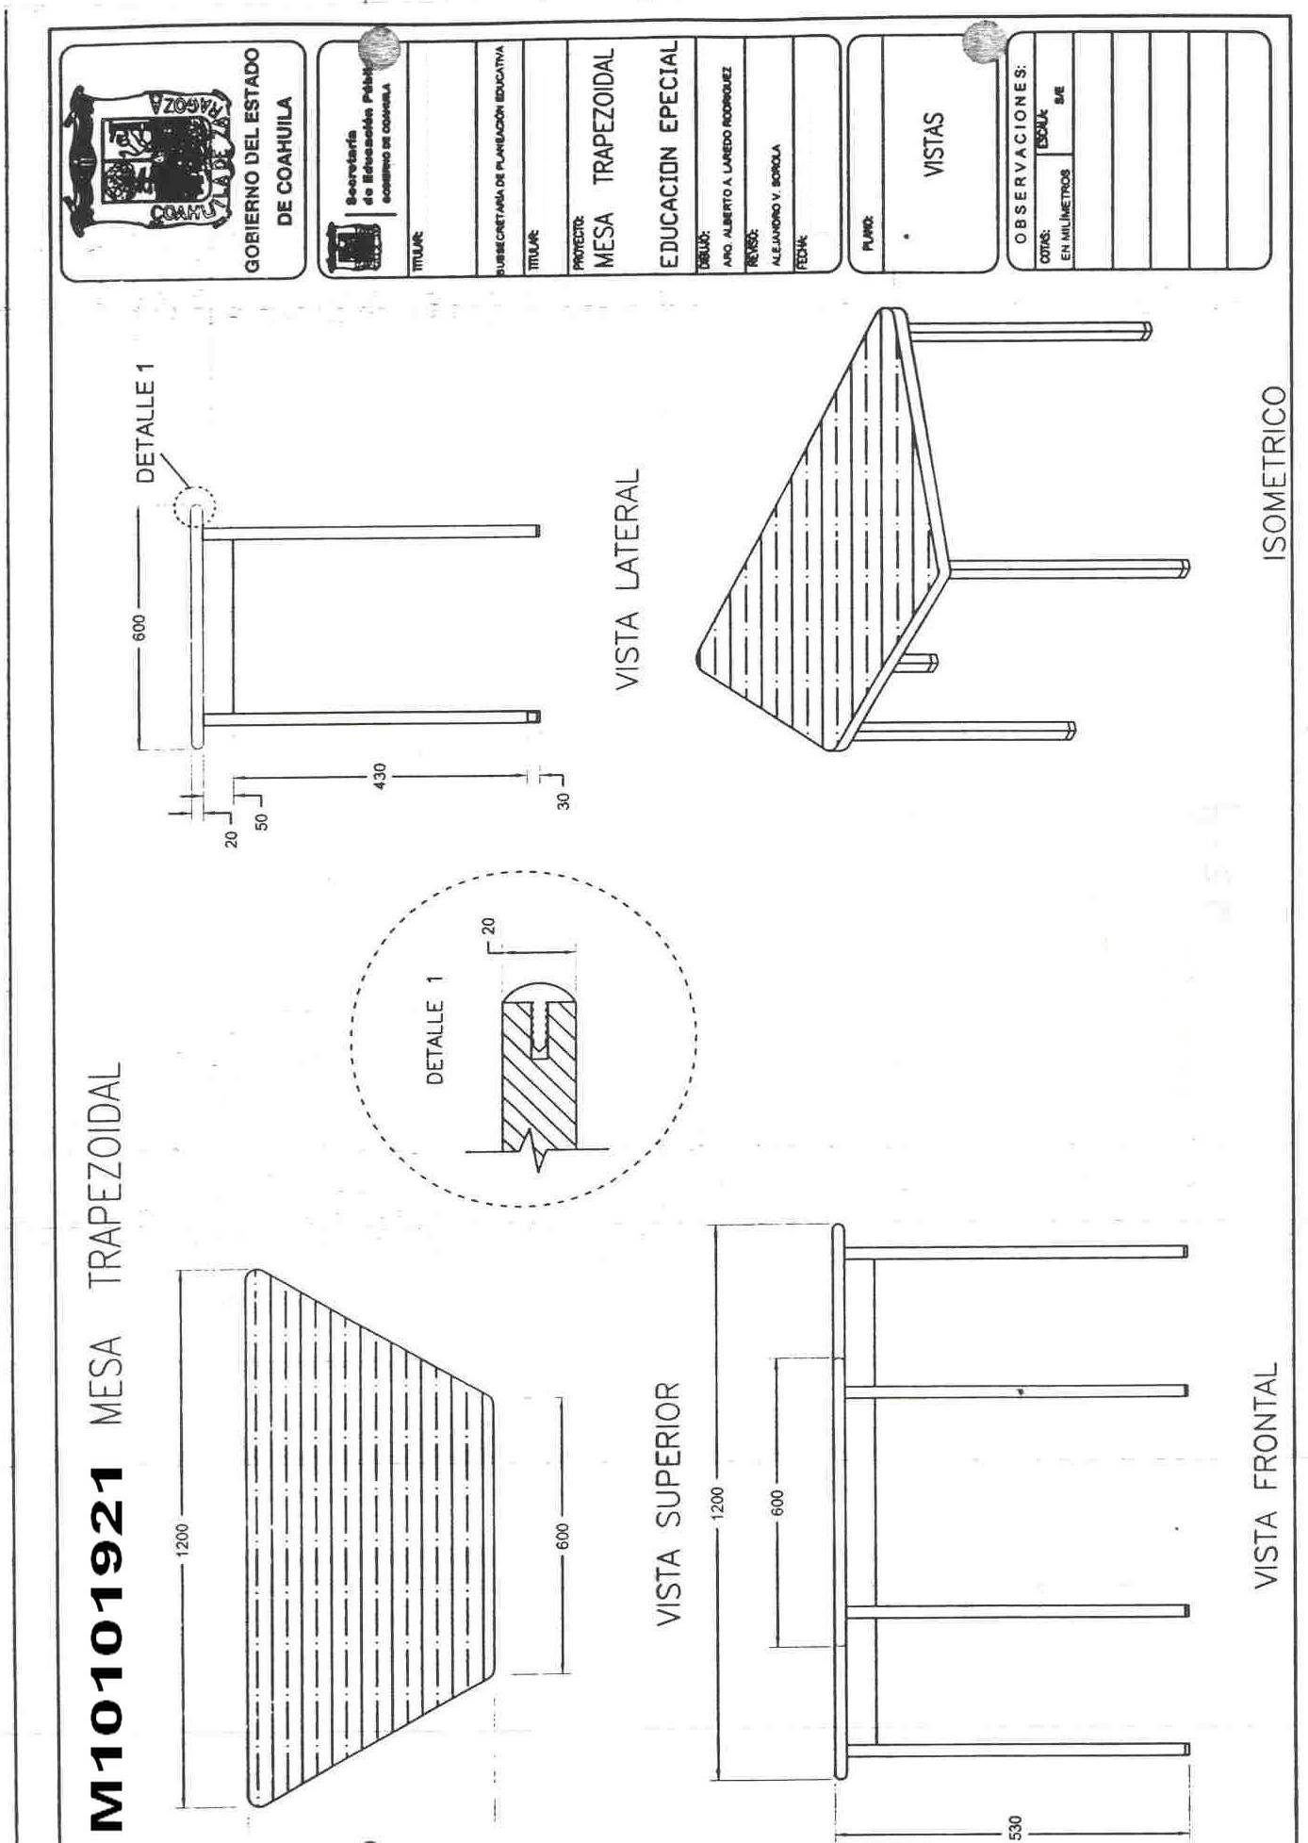

**PARTIDA N°: 18**

**CLAVE: M10101922**

**DESCRIPCIÓN: MESA TRAPEZOIDAL EN MELAMINA DE 65 CM DE ALTURA, BASE1 1200 X BASE 2 600 X 650 MM, ESTRUCTURA DE PARAS SECCIÓN TUBULAR CUADRADO DE 32x32 MM EN LAMINA CAL. 16**

DIMENSIONES:

BASE 1: **1200 MM**

BASE 2: **600 MM**

ANCHO AL CENTRO **530 MM**

LADOS: **600 MM**

ALTURA: **650 MM**

**ESPECIFICACIONES:**

**CUBIERTA:**

A BASE DE MADERA DE TRIPLAY DE PRIMERA DE 18 MM DE ESPESOR, CON RECUBRIMIENTO PLÁSTICO LAMINADO COLOR ARCE REX-EL 300, EN LA TRAS CARA BACKER FENOLICO DE 0.6 MM

**CANTOS:**

MOLDEADOS Y LLEVARAN MOLDURA T MOLDING INCRUSTADA Y PEGADA O PVC TERMO FUSIONADO

**ESQUINAS:**

REDONDEADAS.

**ESTRUCTURA PATAS**

EN SECCIÓN TUBULAR CUADRADO DE 32x32 MM (11/4) EN LAMINA CAL. 16

**MARCO PERIMETRAL:**

BASE DE SECCIÓN TUBULAR DE 2”x1” EN LAMINA CAL. 18, CON PREPARACIÓN (9 OREJAS) PARA ENSAMBLE DE LA CUBIERTA.

**PIJAS:**

CABEZA FIJADORA No 8 x5/8” PARA FIJAR LA CUBIERTA A LA ESTRUCTURA (9 PIEZAS)

**TODAS LAS PIEZAS:**

PREVIAMENTE LAVADAS Y FOSFATIZADAS LLEVARA A CABO PINTURA ELECTROSTÁTICA MICRO PULVERIZADA HORNEADA A 200 GRADOS EN COLOR NEGRO MATE.

**PARA LA UNIÓN:**

DE LA CUBIERTA SE USARA ADHESIVO RESISTOL No 850, DE LOS ELEMENTOS METÁLICOS TANTO INTERIORES COMO EXTERIORES SE APLICARA SOLDADURA EN FORMA CORRIDA DE MICRO ALAMBRE SISTEMA MIG, SIN ESCORIA Y PULIDA PERFECTAMENTE EN LA PARTE EXTERIOR.

**REGATÓN:**

DE 30x30x 5x19.7 MM DE LONGITUD TOTAL DE PLÁSTICO RÍGIDO COLOR NEGRO PARA EMBUTIR Y PEGAR EN EXTREMO DE LAS PATAS CON ADHESIVO DE CONTACTO.

**EMPAQUE:**

PARA ENTREGARLA COMPLETAMENTE ARMADA CON PROTECCIÓN DE CARTÓN CORRUGADO Y DEBIDAMENTE FLEJADA.

**SE SOLICITA DOS AÑOS DE GARANTÍA**

**CON ETIQUETA ADHERIBLE SEGÚN MUESTRA**

**EL TIEMPO DE ENTREGA ES DE 30 DÍAS NATURALES A PARTIR DE LA NOTIFICACIÓN DEL FALLO**

**ESTE MATERIAL SERA ENTREGADO EN LAS BODEGAS DEL ICIFED,**

**UBICADO EN BLVD. PASEO DE LA REFORMA Nº 1729, COL. RANCHO LAS VARAS, SALTILLO, COAH, CP 25020.**

**TEL: (844) 414 3305 DE LUNES A VIERNES EN HORARIO DE 9:00 A 15:00 HORAS**

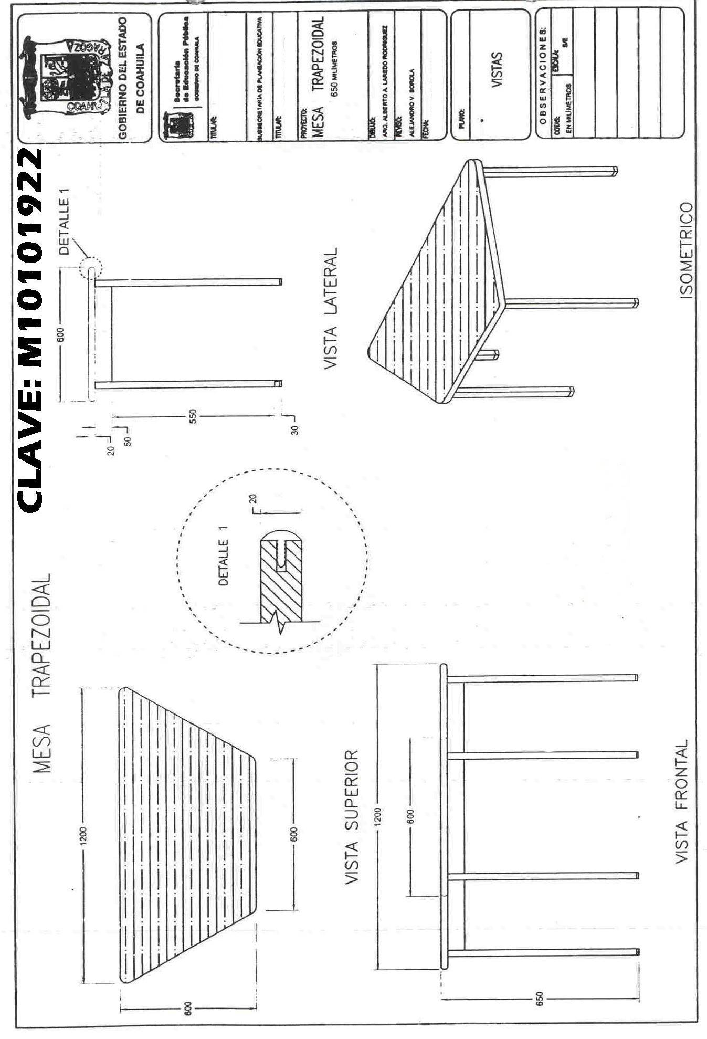

**PARTIDA N°: 19**

**CLAVE: M10101923**

**DESCRIPCIÓN: MESA TRAPEZOIDAL EN MELAMINA DE 70 CM DE ALTURA, BASE1 1200 X BASE 2 600 X 700 MM, ESTRUCTURA DE PARAS SECCIÓN TUBULAR CUADRADO DE 32x32 MM EN LAMINA CAL. 16**

DIMENSIONES:

BASE 1: **1200 MM**

BASE 2: **600 MM**

ANCHO AL CENTRO **530 MM**

LADOS: **600 MM**

ALTURA: **700 MM**

**ESPECIFICACIONES:**

**CUBIERTA:**

A BASE DE MADERA DE TRIPLAY DE PRIMERA DE 18 MM DE ESPESOR, CON RECUBRIMIENTO PLÁSTICO LAMINADO COLOR ARCE REX-EL 300, EN LA TRAS CARA BACKER FENOLICO DE 0.6 MM

**CANTOS:**

MOLDEADOS Y LLEVARAN MOLDURA T MOLDING INCRUSTADA Y PEGADA O PVC TERMO FUSIONADO

**ESQUINAS:**

REDONDEADAS.

**ESTRUCTURA PATAS**

EN SECCIÓN TUBULAR CUADRADO DE 32x32 MM (11/4) EN LAMINA CAL. 16

**MARCO PERIMETRAL:**

BASE DE SECCIÓN TUBULAR DE 2”x1” EN LAMINA CAL. 18, CON PREPARACIÓN (9 OREJAS) PARA ENSAMBLE DE LA CUBIERTA.

**PIJAS:**

CABEZA FIJADORA No 8x5/8” PARA FIJAR LA CUBIERTA A LA ESTRUCTURA (9 PIEZAS)

**TODAS LAS PIEZAS:**

PREVIAMENTE LAVADAS Y FOSFATIZADAS LLEVARA A CABO PINTURA ELECTROSTÁTICA MICRO PULVERIZADA HORNEADA A 200 GRADOS EN COLOR NEGRO MATE.

**PARA LA UNIÓN:**

DE LA CUBIERTA SE USARA ADHESIVO RESISTOL No 850, DE LOS ELEMENTOS METÁLICOS TANTO INTERIORES COMO EXTERIORES SE APLICARA SOLDADURA EN FORMA CORRIDA DE MICRO ALAMBRE SISTEMA MIG, SIN ESCORIA Y PULIDA PERFECTAMENTE EN LA PARTE EXTERIOR.

**REGATÓN:**

DE 30x30x5x19.7 MM DE LONGITUD TOTAL DE PLÁSTICO RÍGIDO COLOR NEGRO PARA EMBUTIR Y PEGAR EN EXTREMO DE LAS PATAS CON ADHESIVO DE CONTACTO.

**EMPAQUE:**

PARA ENTREGARLA COMPLETAMENTE ARMADA CON PROTECCIÓN DE CARTÓN CORRUGADO Y DEBIDAMENTE FLEJADA.

**SE SOLICITA DOS AÑOS DE GARANTÍA**

**CON ETIQUETA ADHERIBLE SEGÚN MUESTRA**

**EL TIEMPO DE ENTREGA ES DE 30 DÍAS NATURALES A PARTIR DE LA NOTIFICACIÓN DEL FALLO**

**ESTE MATERIAL SERA ENTREGADO EN LAS BODEGAS DEL ICIFED,**

**UBICADO EN BLVD. PASEO DE LA REFORMA Nº 1729, COL. RANCHO LAS VARAS, SALTILLO, COAH, CP 25020.**

**TEL: (844) 414 3305 DE LUNES A VIERNES EN HORARIO DE 9:00 A 15:00 HORAS**

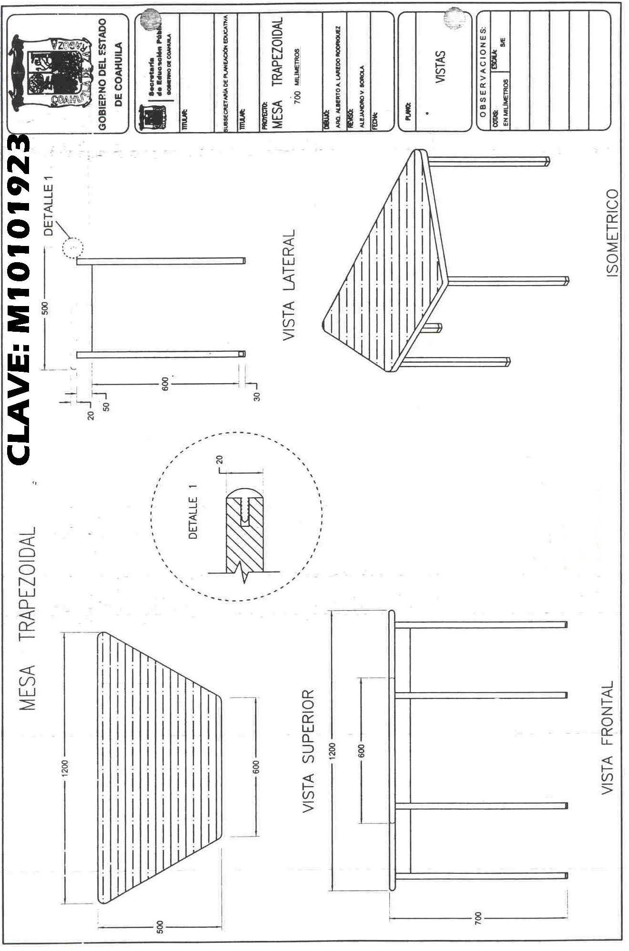

**PARTIDA N°: 20**

**CLAVE: M10400049**

**DESCRIPCIÓN: ESTANTE PARA ÚTILES, 120 X 60 X 90 CM, ESTRUCTURA, ASNILLAS, PANELES Y ENTREPAÑOS TUBULAR CUADRADO DE 25 MM, LAMINA CAL 18**

**DIMENSIONES**

ALTURA: 0.90 MTS

FRENTE: 1.20 MTS

FONDO: 0.60 MTS

**CUBIERTA**

A BASE DE UNA HOJA DE TRIPLAY DE MADERA DE PINO DE PRIMERA DE 6 MM DE ESPESOR, SOBRE BASTIDOR DE MADERA DE PINO DE PRIMERA. RECUBIERTA CON LAMINA PLÁSTICA DECORATIVA COLOR ARENA DE LA MEJOR CALIDAD, EN LA CARA EXPUESTA Y CANTOS, LA CONTRA CARA CUBIERTA CON BACKER FENOLICO DE 0.6 MM.

**ESTRUCTURA**

**ESTRUCTURA, ASNILLAS, PANELES Y ENTREPAÑOS**

**MATERIAL**

A BASE DE TUBULAR CUADRADO DE 25 MM, LAMINA CALIBRE Nº. 18 EN ASNILLAS, Y LARGUEROS TRANSVERSALES DE LA ESTRUCTURA, Y PARA LA FABRICACIÓN DE LOS PANELES LATERALES, PANEL POSTERIOR Y ENTREPAÑOS CON EL DOBLEZ INTERIOR HACIA ARRIBA DE 20 MM DE ANCHO Y 2 DOBLECES HACIA DEBAJO DE CADA LADO DE 20 MM Y UN DOBLEZ DOBLE AL FRENTE DE 20 MM CADA UNO, SERÁN TAMBIÉN A BASE DE LAMINA CALIBRE Nº. 18

**ACABADO**

TODAS LAS PIEZAS METÁLICAS SE SOMETEN A UN "DECAPADO” PARA APLICARLES PINTURA ELECTROSTÁTICA EPOXICA, COLOR GRIS ARENA EN PANELES Y ENTREPAÑOS MICRO PULVERIZADA HORNEADA A 200 GRADOS.

**PUERTAS MATERIAL**

METÁLICAS DE COLOR GRIS ARENA (UNA CON CHAPA Y LA OTRA CON UN SAQUE PARA EL PESTILLO Y EL PASADOR) O CHAPA DE TRES.

ACCESORIOS QUE COMPLEMENTAN

TORNILLO.- PARA MADERA DEL Nº. 10 (3/16") x ¾" CABEZA DE GOTA, PARA FIJAR LA CUBIERTA A LA ESTRUCTURA.

HERRAJE.- 6 BISAGRAS DE 2"x ¾", Y PASADOR DE SOBREPONER (DE MAROMA).

**REGATÓN.-**

DE PLÁSTICO RÍGIDO COLOR NEGRO, CON TORNILLO NIVELADOR DE 3/8”x1" LARGO, PARA EMBUTIR A PRESIÓN POR LA PARTE INFERIOR DE LAS PATAS.

**OBSERVACIONES.-**

LOS SISTEMAS DE UNIÓN EMPLEADOS EN ESTE MUEBLE SON PARA TODAS LAS UNIONES Y ENSAMBLES DE LA CUBIERTA, AL IGUAL QUE LA LAMINA PLÁSTICA A ESTA, SE LOGRARA CON ADHESIVO DE RESISTOL Nº. 850, Y PARA LA UNIÓN DE TODOS LOS ELEMENTOS DEL ESTRUCTURA Y PARTES DE LAMINA, SE EMPLEARA SOLDADURA DE MICRO ALAMBRE SISTEMA MIG. SIN ESCORIA.

**PARA FIJAR**

ENTRE SI LAS PARTES COMPONENTES DE LA ESTRUCTURA, CON CUBIERTA, PANELES, ENTREPAÑOS, PUERTAS, Y HERRAJES SERA A BASE DE PUNTOS DE SOLDADURA DE MICRO ALAMBRE SISTEMA MIG, SIN ESCORIA.

**EMPAQUE**

EL MUEBLE SE ENVIARA TOTALMENTE ARMADO CON PROTECCIÓN DE CARTÓN CORRUGADO Y DEBIDAMENTE FLEJADO.

**SE SOLICITA DOS AÑOS DE GARANTÍA**

**CON ETIQUETA ADHERIBLE SEGÚN MUESTRA**

**EL TIEMPO DE ENTREGA ES DE 30 DÍAS NATURALES A PARTIR DE LA NOTIFICACIÓN DEL FALLO**

**ESTE MATERIAL SERA ENTREGADO EN LAS BODEGAS DEL ICIFED,**

**UBICADO EN BLVD. PASEO DE LA REFORMA Nº 1729, COL. RANCHO LAS VARAS, SALTILLO, COAH, CP 25020.**

**TEL: (844) 414 3305 DE LUNES A VIERNES EN HORARIO DE 9:00 A 15:00 HORAS**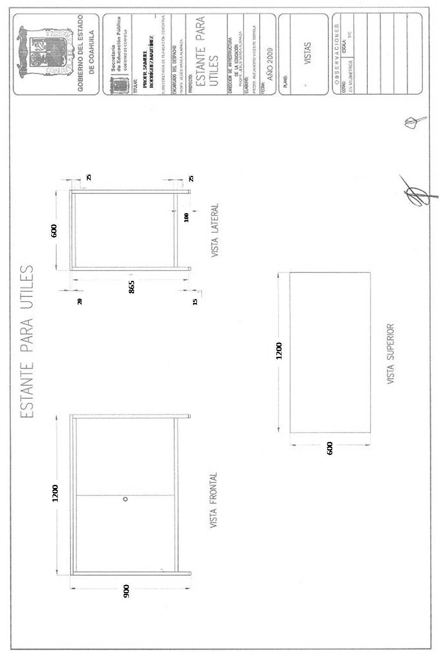

**PARTIDA N°: 21**

**CLAVE: M10400053**

**DESCRIPCIÓN: ANAQUEL TIPO ESQUELETO DE 915 x 300 x 2210 MM, EN LAMINA ROLADA EN FRIO CAL 14, 16 Y 18**

**DIMENSIONES**

ALTURA 2210 mm.

FRENTE 915 mm.

FONDO 300 mm.

**ESPECIFICACIONES.**

**POSTES:**

FABRICADOS A BASE DE LAMINA ROLADA EN FRIO CALIBRE 14 CON DOBLES EN “L” DE 28x50 mm CON PERFORACIONES DE 5/16 DE DIÁMETRO A UNA DISTANCIA DE 25.4 mm (1”) PARA UNA VARIEDAD DE NIVELES

**ENTREPAÑO.**

FABRICADO A BASE DE LAMINA ROLADA EN FRIO CALIBRE 18 CON DOBLES PERIMETRAL DE 30 mm CON DOBLES EN SENTIDO LONGITUDINAL DE 15 mm CON PERFORACIONES MÚLTIPLES PARA RECEPCIÓN DE TORNILLERÍA DE1/4”. CON REFUERZO DE LAMINA EN LA PARTE INFERIOR CAL. No 18.

**REFUERZO FRONTAL EN ¨C**¨

FABRICADAS A BASE DE LAMINA ROLADA EN FRIO CALIBRE 16 CON DOBLECES DE 14x28x38 mm

**TORNILLERÍA HEXAGONAL.**

DIMENSIONES DE 1 / 4” DE DIÁMETROx1 / 2” DE LARGO GALVANIZADA CON TUERCA DE 1 / 4” DE DIÁMETRO

**ACABADOS.**

TODOS LOS COMPONENTES SON SOMETIDOS A UN SISTEMA DE LIMPIEZA POR MEDIO DE FOSFATOS PARA EVITAR CORROSIÓN Y GARANTIZAR UNA MEJOR ADHERENCIA DE LA PINTURA. PINTURA MICRO PULVERIZADA HORNEADA A 170 GRADOS DE TEMPERATURA

**EMPAQUE**

PARA ENTREGAR CON PROTECCIÓN DE CARTÓN CORRUGADO Y DEBIDAMENTE FLEJADA.

**SE SOLICITA DOS AÑOS DE GARANTÍA**

**CON ETIQUETA ADHERIBLE SEGÚN MUESTRA**

**EL TIEMPO DE ENTREGA ES DE 30 DÍAS NATURALES A PARTIR DE LA NOTIFICACIÓN DEL FALLO**

**ESTE MATERIAL SERA ENTREGADO EN LAS BODEGAS DEL ICIFED,**

**UBICADO EN BLVD. PASEO DE LA REFORMA Nº 1729, COL. RANCHO LAS VARAS, SALTILLO, COAH, CP 25020.**

**TEL: (844) 414 3305 DE LUNES A VIERNES EN HORARIO DE 9:00 A 15:00 HORAS**

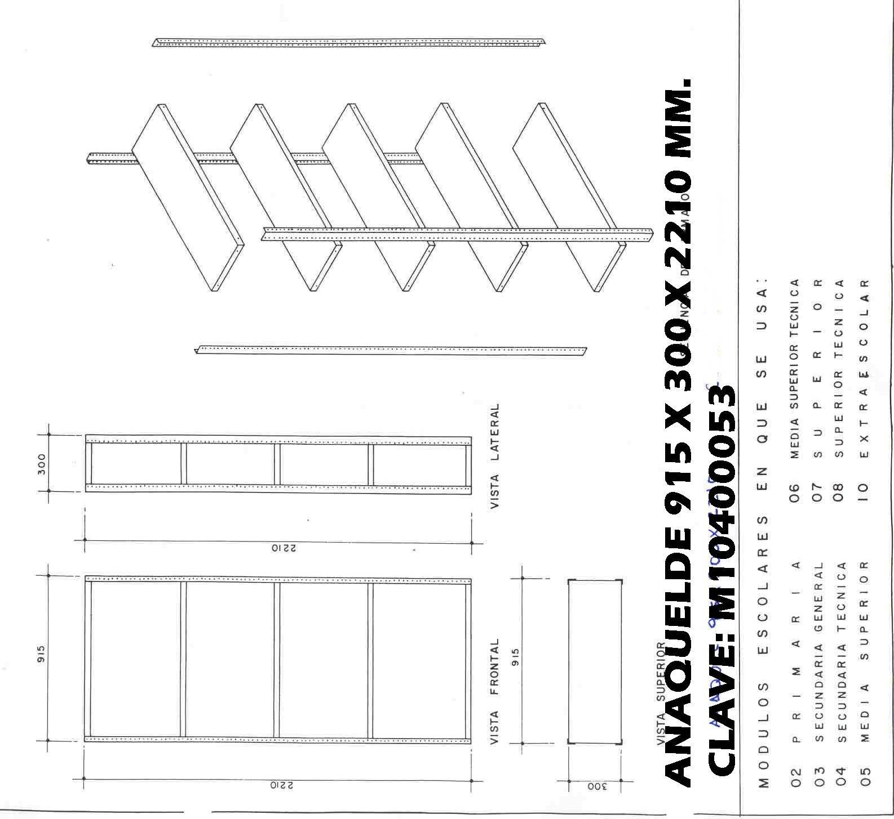

**PARTIDA N°: 22**

**CLAVE: M10600035**

**DESCRIPCIÓN: SILLÓN EJECUTIVO, RESPALDO ALTO, ESTRUCTRA INTERNA DE MADERA EN UNA SOLA PIEZA, ACOJINADO CON ESPUNA DE POLIURETANO DE ALTA DENSIDAD**

SILLÓN EJECUTIVO RESPALDO ALTO

ESTRUCTURA INTERNA EN MADERA EN UNA SOLA PIEZA.

MOLDEADA EN ALTA FRECUENCIA EN MADERAS: HAYA Y PIOPO CON 12 MM DE ESPESOR E INSERTOS METÁLICOS PARA LA RECEPCIÓN DE BRAZOS Y MECANISMOS,

EJECUTIVO RECLINABLE CON PERILLA TENSORA Y PALANCA PARA CONTROL DE ELEVACIÓN NEUMÁTICA,

SISTEMA DE ELEVACIÓN NEUMÁTICA CON PISTÓN ALEMÁN,

BASE DE 5 PUNTAS EN NYLON-FIBRA DE VIDRIO DE 26” DE DIÁMETRO CON ESTRUCTURA DE ACERO SÚPER REFORZADA, RODAJA DUAL RODA FÁCIL EN NYLON ANTIESTÁTICA,

ACOJINADO EN ESPUMA DE POLIURETANO DE ALTA DENSIDAD,

TAPIZADO EN TELA COLOR NEGRO,

BRAZOS COLOR NEGRO.

**OTROS**

**SE SOLICITA DOS AÑOS DE GARANTÍA**

**CON ETIQUETA ADHERIBLE SEGÚN MUESTRA**

**EL TIEMPO DE ENTREGA ES DE 30 DÍAS NATURALES A PARTIR DE LA NOTIFICACIÓN DEL FALLO**

**ESTE MATERIAL SERA ENTREGADO EN LAS BODEGAS DEL ICIFED,**

**UBICADO EN BLVD. PASEO DE LA REFORMA Nº 1729, COL. RANCHO LAS VARAS, SALTILLO, COAH, CP 25020.**

**TEL: (844) 414 3305 DE LUNES A VIERNES EN HORARIO DE 9:00 A 15:00 HORAS**

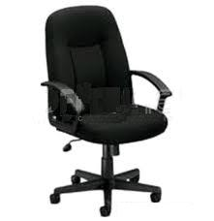

**PARTIDA N°: 23**

**CLAVE: M10600122**

**DESCRIPCIÓN: SILLA PARA MAESTRO EN VINIL COLOR NEGRO, 440 X 515 X 830 MM, ESTURCTURA METALICA A BASE DE TUBULAR CUADRADO DE 3/4", LAMINA CAL 18**

**EN VINIL COLOR NEGRO**

**DIMENSIONES**

ALTURA TOTAL 830 MM

ABERTURA DE LAS PATAS VISTA LATERAL 515MM

ABERTURA DE LAS PATAS VISTA FRONTAL 440MM

ALTURA DEL REFUERZO TRANSVERSAL DELANTERO CON RELACIÓN AL PISO 220MM

ALTURA DEL REFUERZO TRANSVERSAL TRASERO CON RELACIÓN AL PISO 220MM

ALTURA AL ASIENTO 430 MM

ASIENTO DE 400x360 MM

RESPALDO 260x400 MM.

**ESPECIFICACIONES**

**ESTRUCTURA METÁLICA**

FABRICADA A BASE DE TUBULAR CUADRADO DE 3/4" (19.05 MM), LAMINA CALIBRE #18, ESTA FORMADA POR TRES PIEZAS, DOS LATERALES O ASNILLAS QUE FORMAN LAS PATAS Y UNA PIEZA COMO SOPORTE DEL ASIENTO Y RESPALDO DOBLADA EN FORMA ESPECIAL, SOLDADA CON CORDONES DE 30 MM COMO MÍNIMO; CUATRO EN CADA ASNILLA, DOS ABAJO Y DOS ARRIBA, DEBERÁ CONTAR CON DOS REFUERZOS TRANSVERSAL DE TUBULAR CUADRADO DE ¾“x400MM; UNO DELANTERO Y OTRO TRASERO.

PREVIAMENTE LAVADA Y FOSFATIZADA, LLEVARA ACABADO DE PINTURA ELECTROSTÁTICA MICRO PULVERIZADA HORNEADA A 200 GRADOS EN COLOR NEGRO MATE.

**ASIENTO Y RESPALDO**

DE TRIPLAY DE 12 MM CON HULE ESPUMA DENSIDAD DE 24KG POR METRO CUBICO SÚPER FIRME Y POLIURETANO CON 2" DE GROSOR PARA EL ASIENTO Y PARA EL RESPALDO DE 1" DE GROSOR DE 24 KG ESTÁNDAR: EL RESPALDO SE SUJETARA A CUATRO OREJAS DE TAPIZ EN VINIL CON SOPORTE EN COLOR NEGRO. EL TAPIZADO IRA TIPO PAMBAZO Y DEBERÁ SER PERFECTAMENTE MOLDEADA EN LAS ESQUINAS SIN PLIEGUES, EL RESPALDO DEBERÁ SER RECTO.

**REGATÓN**

DE PLÁSTICO RÍGIDO EMBUTIDO Y PEGADO CON ADHESIVO DE CONTACTO, Y CADA EXTREMO DEL SOPORTE LLEVA UN TAPÓN DE PLÁSTICO UNIDO EN LA MISMA FORMA QUE LOS REGATONES.

**PARA LA UNIÓN**

DE ELEMENTOS METÁLICOS SE APLICARA CORDONES DE SOLDADURA DE 30MM CADA UNO, SOLDADURA DE MICRO ALAMBRE SISTEMA MIG. SIN ESCORIA.

**PARA LA UNIÓN**

DEL ASIENTO Y RESPALDO A LA ESTRUCTURA SE UTILIZARAN 8 PIJAS, CUATRO PARA CADA UNO.

**SE SOLICITAN DOS AÑOS DE GARANTÍA**

**CON ETIQUETA ADHERIBLE SEGÚN MUESTRA, la cual DEBERÁ ser colocada en la parte posterior del respaldo sobre el tapiz.**

**EL TIEMPO DE ENTREGA ES DE 30 DÍAS NATURALES A PARTIR DE LA NOTIFICACIÓN DEL FALLO**

**ESTE MATERIAL SERA ENTREGADO EN LAS BODEGAS DEL ICIFED,**

**UBICADO EN BLVD. PASEO DE LA REFORMA Nº 1729, COL. RANCHO LAS VARAS, SALTILLO, COAH, CP 25020.**

**TEL: (844) 414 3305 DE LUNES A VIERNES EN HORARIO DE 9:00 A 15:00 HORAS**

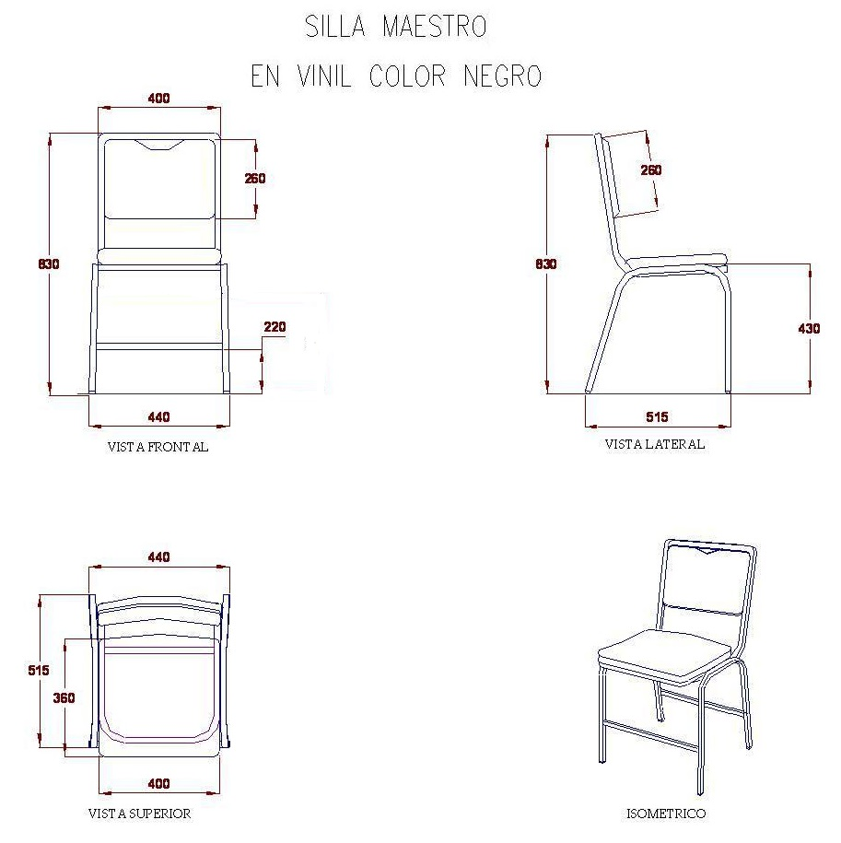

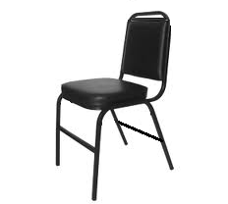

**PARTIDA N°: 24**

**CLAVE: M10600190**

**DESCRIPCIÓN: PIZARRÓN BLANCO (PINTARRON) DE 12 MM DE ESPESOR, 3000 X 920 MM,CON SUJETA PAPEL Y PORTA MARCADOR**

* **ACERO**: Lámina de acero rolado en frío calibre 26 de 920mm x 3000 mm, perfectamente desengrasado y decapado.
* **ESMALTE (Porcelanizado):** Primario o base fundente horneado a 850 °C, y una segunda capa de esmalte vítreo en color blanco horneado a 820 °C.
* **SUSTRATO**: Macopan duro de 12mm de espesor, al cual esta adherido al acero porcelanizado mediante pegamento de contacto de alta resistencia.
* **MARCO:** Formado en la parte superior por un perfil de aluminio de forma especial de 35mm de ancho total por 38mm de alto total, el cual lleva los rodillos internos para sujetar el papel; en sus lados canal es de 18 x 16 x 18 x 1.6mm , todo en acabado anodizado natural mate.
* **REFUERZOS:** Seis refuerzos de lámina porcelanizada calibre 26 de 100x920 mm unidos al tablero de macopan por la parte posterior del pizarrón mediante pegamento de contacto en posiciones equidistantes.
* **PORTA MARCADOR:** De aluminio anodizado natural mate, de una sola pieza, de ancho total de 18 X 48mm incluyendo una repisa de 30mm para sostener el marcador y el borrador. Esquinas redondeadas para evitar filos cortantes que pueda dañar al usuario.
* **ACABADO:** El pizarrón lleva tapones superiores para asegurar el mecanismo del sujeta folio, así como dos barrenos en cada lateral y 4 en su parte inferior para SUJECIÓN a la pared.
* **ACCESORIOS:** Ocho tornillos fijadores de 5.0 mm x 52 mm galvanizados y ocho taquetes de polipropileno de 6.3 mm.
* **GRABADO:** llevará grabado de forma indeleble (no SERIGRAFÍA ni etiqueta) en la esquina superior derecha el escudo del Estado de Coahuila y el logotipo "¡Fuerte, Coahuila es!" en medidas de 180 mm x 55 mm.
* **EMPAQUE:** Se entrega en paquetes de dos piezas, protegidos con cartón corrugado en su PERÍMETRO y flejados, cara contra cara y hielo seco (unicel) entre ambas caras.

**CON ETIQUETA ADHERIBLE SEGÚN MUESTRA, la cual sera colocada en la parte posterior superior derecha**

**SE SOLICITAN DOS AÑOS DE GARANTÍA**

**SE REQUIERE MUESTRA FÍSICA PARA SU EVALUACIÓN**

**EL TIEMPO DE ENTREGA ES DE 30 DÍAS NATURALES A PARTIR DE LA NOTIFICACIÓN DEL FALLO**

**ESTE MATERIAL SERA ENTREGADO EN LAS BODEGAS DEL ICIFED,**

**UBICADO EN BLVD. PASEO DE LA REFORMA Nº 1729, COL. RANCHO LAS VARAS, SALTILLO, COAH, CP 25020.**

**TEL: (844) 414 3305 DE LUNES A VIERNES EN HORARIO DE 9:00 A 15:00 HORAS**

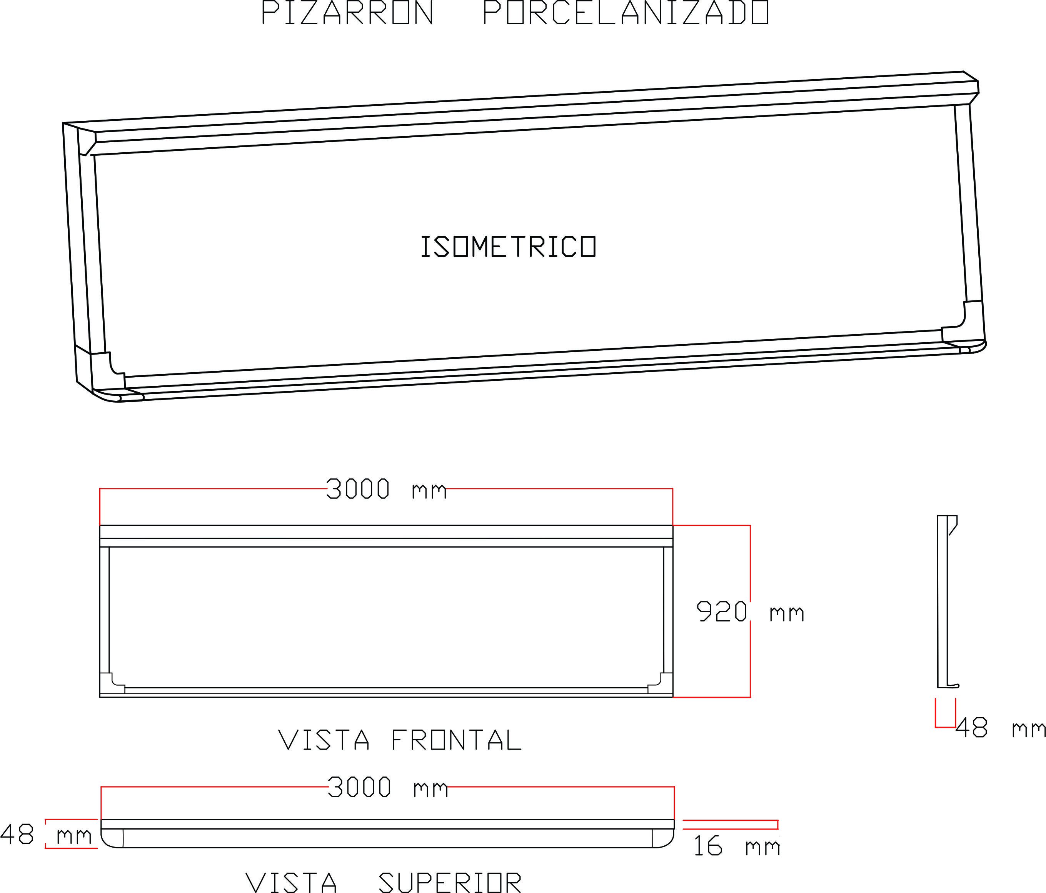

**PARTIDA N°: 25**

**CLAVE: M10600991**

**DESCRIPCIÓN: PIZARRÓN BLANCO DE 120 x 90 CM, CON PORTA GIS**

PIZARRÓN RECTANGULAR DE 1200 MM DE LONGITUD Y 900 MM DE ANCHO, PERIMETRALMENTE LLEVA UN MARCO DE ALUMINIO CON PORTA GIS INTEGRAL.

**ELEMENTOS Y MATERIALES**

**HOJA DE LÁMINA** NEGRA DE ACERO CALIBRE NO. 24 ROLADA EN FRÍO

**ACABADOS**

PREVIAMENTE AL ARMADO DEL PIZARRÓN, LA HOJA DE LAMINA SE DESENGRASA PERFECTAMENTE PARA RECIBIR UNA MANO DE ESMALTE REFRACTARIO COMO BASE HORNEADO A UNA TEMPERATURA DE 850º C Y A CONTINUACIÓN SE TERMINARA CON ESMALTE VITRO COLOR BLANCO LISO SEMI BRILLANTE, HORNEADO A LA MISMA TEMPERATURA.

**CUATRO REFUERZOS** DE LÁMINA CADMINIZADA, LOS CUALES SERÁN REMACHADOS EN LAS 4 ESQUINAS POR LA CARA POSTERIOR.

**TRES REFUERZOS** DE LÁMINA CADMINIZADA, LOS CUALES SERÁN REMACHADOS EN FORMA VERTICAL, DE 10 CM DE ANCHO POR 90 CM DE LARGO. DISTRIBUIDOS EQUITATIVAMENTE A LO LARGO DEL PIZARRÓN

**MARCO PERIMETRAL**

FABRICADO EN ALUMINIO ANODIZADO NATURAL MATE EN UNA SOLA PIEZA EN LAS PARTES LATERALES Y SUPERIOR CON CORTE PARCIAL PARA DOBLAR A 45º DE 18x16x18x1.5MM.

## PORTA GIS

MOLDURA ESPECIAL CON PORTA GIS INTEGRADO DE UNA SOLA PIEZA, A TODO LO LARGO DEL PIZARRÓN, CON SUPERFICIE DE REPISA DE 29MM. TAMBIÉN ANODIZADO NATURAL MATE.

**EL MARCO DE ALUMINIO**

EL MARCO Y PORTA GIS, ALOJARÁN LA LÁMINA DE ACERO Y EL RESPALDO (ENMARCADO) Y SE FIJARÁN MEDIANTE PEGAMENTO DE CONTACTO Y REMACHES DE CLAVO TIPO POP NO. 44 . EL MARCO LLEVARÁ LOS BARRENOS AVELLANADOS (PARA OCULTAR LA CABEZA DEL TORNILLO PARA FIJACIÓN DEL PIZARRÓN AL MURO ,2 EN LA PARTE SUPERIOR, 2 EN LA PARTE INFERIOR Y 2 EN CADA LADO.

**RESPALDO**

TABLERO DE AGLOMERADO DE MADERA COMPRIMIDO RÍGIDO 12MM. DE ESPESOR.

AL TABLERO, MEDIANTE PEGAMENTO DE CONTACTO DE ALTA RESISTENCIA (MADERA METAL), SERÁ ADHERIDA LA LÁMINA YA PORCELANIZADA, EL TABLERO POR SU CARA EXPUESTA LLEVARÁ ADHERIDA UNA CAPA DE ALUMINIO PLASTIFICADO DE CUANDO MENOS 60 MICRAS(0.06 MM.) PARA PROTEGER EL PIZARRÓN CONTRA LA HUMEDAD, DEFORMACIONES Y CAMBIOS CLIMATOLÓGICOS.

**REMACHES**

REMACHES DE CLAVO TIPO POP AS-44 (ALUMINIO ACERO) PARA FIJAR LAS HOJAS CON EL MARCO.

**TORNILLERÍA**

8 TORNILLOS PARA MADERA DE ¼”x3” Y 4 TORNILLOS PARA MADERA DE 1¼”x3” CABEZA PLANA CON TAQUETE DE NYLON Nº. S-8 PARA FIJAR EL PIZARRÓN AL MURO.

**EMPAQUE**

SE ENTREGARÁ EN PAQUETE DE DOS PIEZAS PROTEGIDOS CON CARTÓN CORRUGADO Y UNICEL EN SU INTERIOR, DEBIENDO LLEVAR IMPRESA EN LUGAR VISIBLE LA CODIFICACIÓN Y NOMENCLATURA CORRESPONDIENTE.

**OBSERVACIONES**

LOS SISTEMAS DE UNIÓN EMPLEADOS EN ESTE PIZARRÓN SON PARA UNIR ENTRE SI LAS HOJAS DE MADERA COMPRIMIDA, LA LÁMINA Y REFUERZOS DE LÁMINA CADMINIZADA, SE EMPLEARÁ ADHESIVO NO. 4518 3MM DE MÉXICO O SIMILAR Y ESTOS AL MARCO DE ALUMINIO CON REMACHES TIPO POP PARA FIJAR EL PIZARRÓN AL MURO, SE EMPLEARÁN TORNILLOS CON SU RESPECTIVO TAQUETE

**SE SOLICITA DOS AÑOS DE GARANTÍA**

**CON ETIQUETA ADHERIBLE SEGÚN MUESTRA**

**EL TIEMPO DE ENTREGA ES DE 30 DÍAS NATURALES A PARTIR DE LA NOTIFICACIÓN DEL FALLO**

**ESTE MATERIAL SERA ENTREGADO EN LAS BODEGAS DEL ICIFED,**

**UBICADO EN BLVD. PASEO DE LA REFORMA Nº 1729, COL. RANCHO LAS VARAS, SALTILLO, COAH, CP 25020.**

**TEL: (844) 414 3305 DE LUNES A VIERNES EN HORARIO DE 9:00 A 15:00 HORAS**

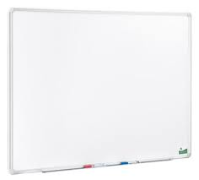

**PARTIDA N°: 26**

**CLAVE: M20150008**

**DESCRIPCIÓN: SILLA DE PALETA *IZQUIERDA* NIVEL SECUNDARIA EN POLIPROPILENO, 448 x 448 x 800 MM, CON PERFIL DE ACERO TUBULAR REDONDO DE 1”, CAL 16, SE REQUIERE MUESTRA FÍSICA SILLA DE**

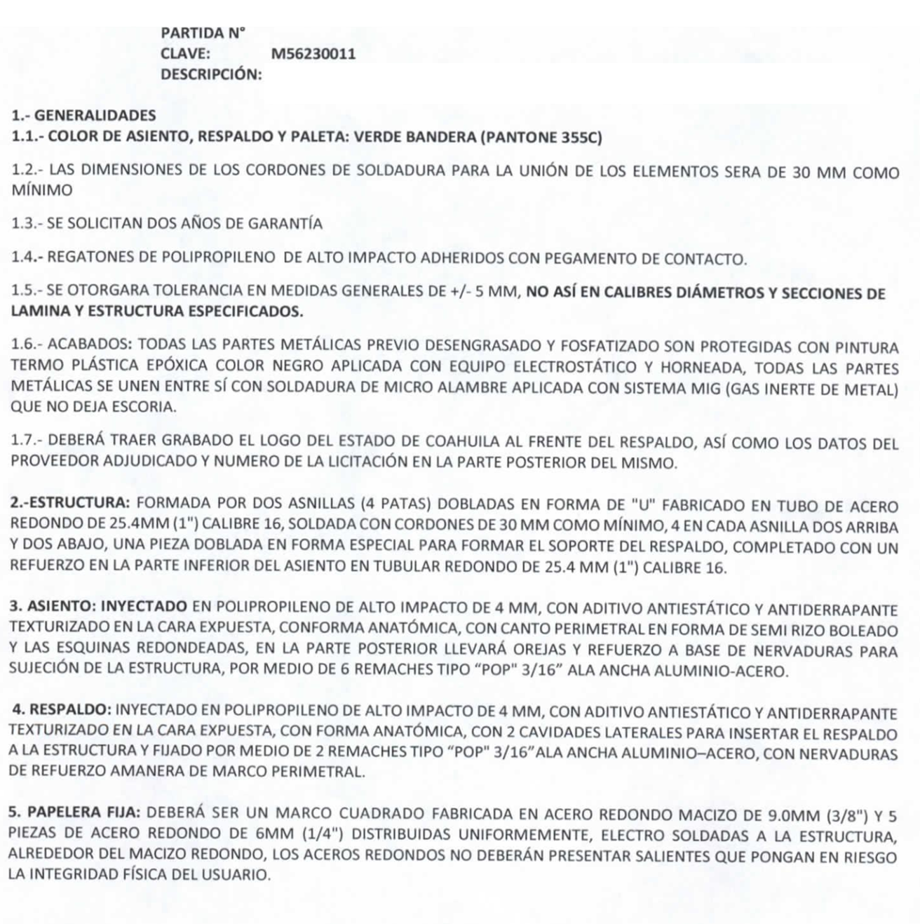 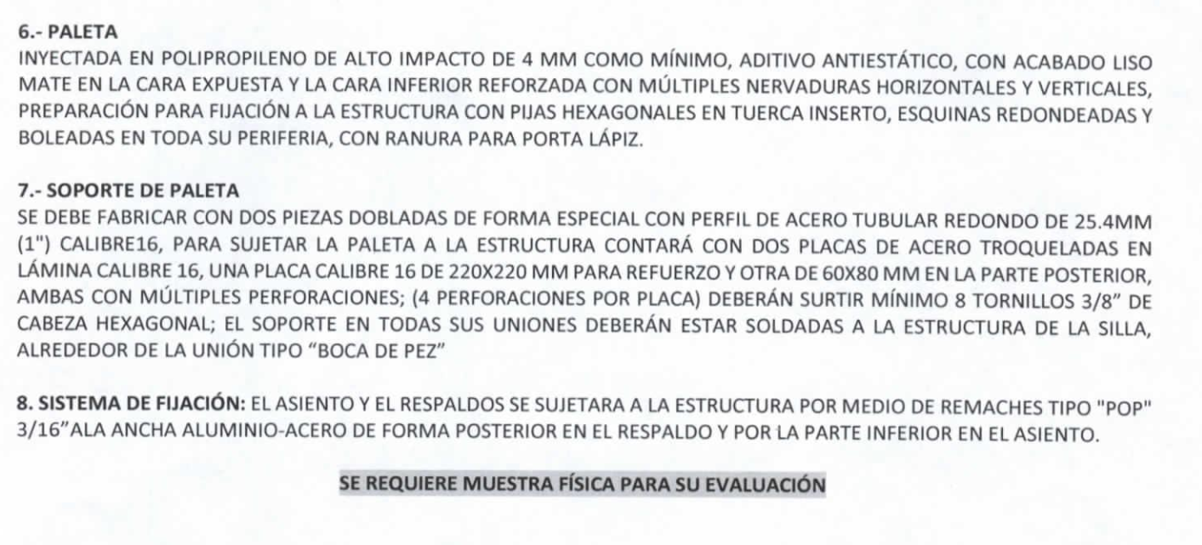

**EL TIEMPO DE ENTREGA ES DE 30 DÍAS NATURALES A PARTIR DE LA NOTIFICACIÓN DEL FALLO**

**CON LA MUESTRA FÍSICA DE LA PARTIDA N° 3; SILLA DE PALETA NIVEL SECUNDARIA EN POLIPROPILENO, 540 x 540 x 810 MM, CON PERFIL DE ACERO TUBULAR REDONDO DE 1”, CAL 16;**

**SE EVALUARA LA PRESENTE PARTIDA**

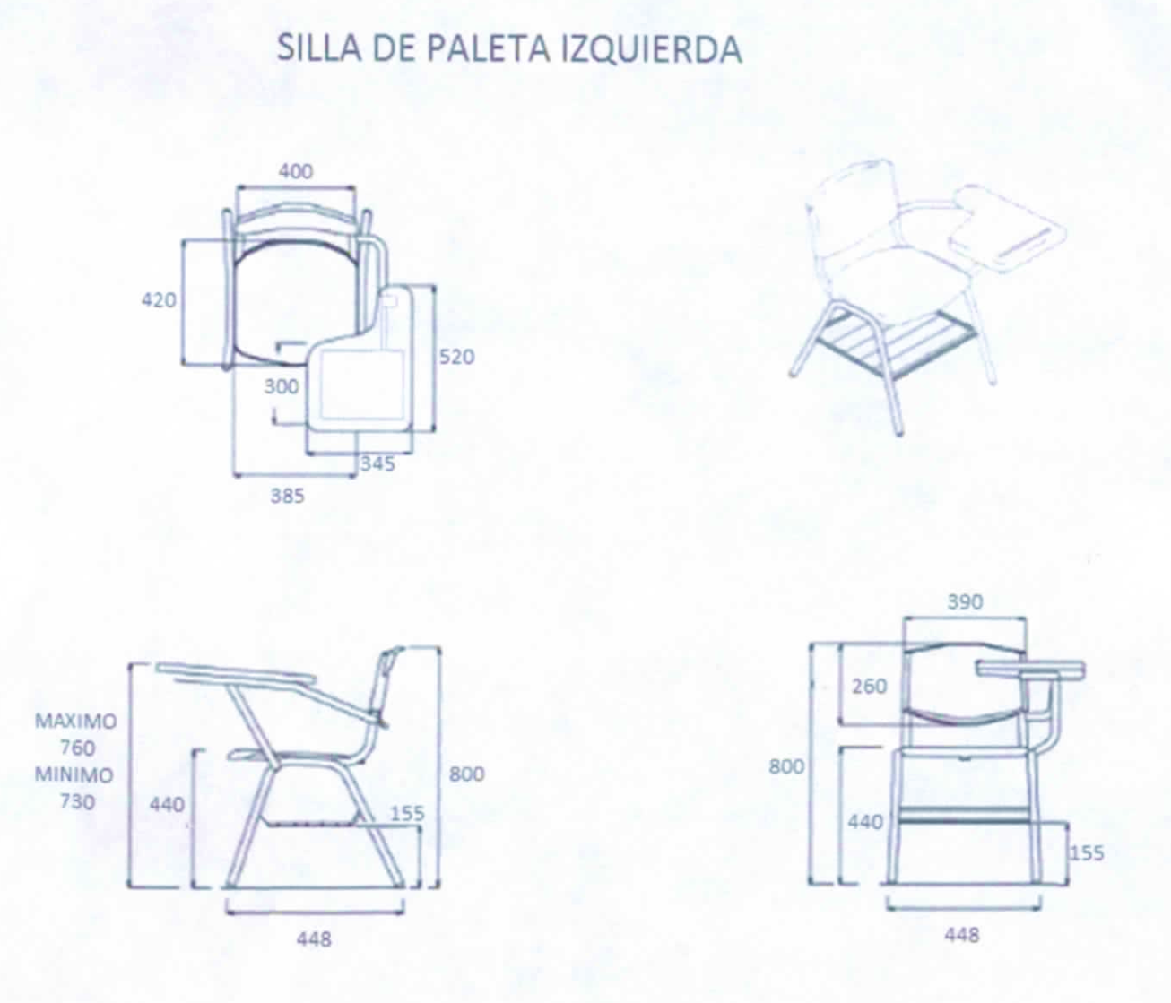

**PARTIDA N°: 27**

**CLAVE: M50300001**

**DESCRIPCIÓN: ASTA BANDERA DE LATÓN, EN LAMINA DE LATON CAL 00 DIAMETRO 1”, LONG 2.25 M**

**DESCRIPCIÓN:**

DE TRES O DOS TRAMOS DESMONTABLE, CON UNA LONGITUD DE 2.25 MTS,

**ESPECIFICACIONES:**

FABRICADA EN LAMINA DE LATÓN CAL00 CON UN DIÁMETRO MÍNIMO DE 25 MM (1¨). CON UNIONES DE ROSCA OCULTA SOLDADAS Y ESMERILADAS

**EMPAQUE**

PARA ENTREGARLA CON PROTECCIÓN DE CARTÓN CORRUGADO Y DEBIDAMENTE FLEJADA

**OTROS**

**SE SOLICITA DOS AÑOS DE GARANTÍA**

**CON ETIQUETA ADHERIBLE SEGÚN MUESTRA**

**EL TIEMPO DE ENTREGA ES DE 30 DÍAS NATURALES A PARTIR DE LA NOTIFICACIÓN DEL FALLO**

**ESTE MATERIAL SERA ENTREGADO EN LAS BODEGAS DEL ICIFED,**

**UBICADO EN BLVD. PASEO DE LA REFORMA Nº 1729, COL. RANCHO LAS VARAS, SALTILLO, COAH, CP 25020.**

**TEL: (844) 414 3305 DE LUNES A VIERNES EN HORARIO DE 9:00 A 15:00 HORAS**

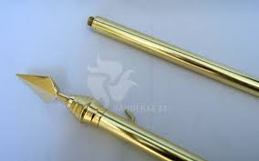

**PARTIDA N°: 28**

**CLAVE: M50300002**

**DESCRIPCIÓN: BANDERA NACIONAL PARA INTEMPERIE, 200 X 350 CM EN TELA DE ETAMINA**

**DESCRIPCIÓN:**

### DE 200x350 CM

**ESPECIFICACIONES:**

FABRICADA EN TELA DE ETAMINA.

CON REFUERZOS, Y

GANCHOS DE ACERO

**NOTA:**

DEBERÁ CUBRIR LAS CARACTERÍSTICAS REGLAMENTARIAS IMPUESTAS POR LA SEDENA.

**SE SOLICITA DOS AÑOS DE GARANTÍA**

**CON ETIQUETA ADHERIBLE SEGÚN MUESTRA**

**EL TIEMPO DE ENTREGA ES DE 30 DÍAS NATURALES A PARTIR DE LA NOTIFICACIÓN DEL FALLO**

**ESTE MATERIAL SERA ENTREGADO EN LAS BODEGAS DEL ICIFED,**

**UBICADO EN BLVD. PASEO DE LA REFORMA Nº 1729, COL. RANCHO LAS VARAS, SALTILLO, COAH, CP 25020.**

**TEL: (844) 414 3305 DE LUNES A VIERNES EN HORARIO DE 9:00 A 15:00 HORAS**



**PARTIDA N°: 29**

**CLAVE: M50300004**

**DESCRIPCIÓN: BANDERA NACIONAL PARA INTERIORES, 90 X 158 MM, EN SATIN DOBLE TELA**

**DESCRIPCIÓN**:

DE 90x158 MM

**ESPECIFICACIONES:**

FABRICADA EN SATÍN,

DOBLE TELA.

**NOTA:**

DEBERÁ CUBRIR LAS CARACTERÍSTICAS REGLAMENTARIAS IMPUESTAS POR LA SEDENA.

**SE SOLICITA DOS AÑOS DE GARANTÍA**

**CON ETIQUETA ADHERIBLE SEGÚN MUESTRA**

**EL TIEMPO DE ENTREGA ES DE 30 DÍAS NATURALES A PARTIR DE LA NOTIFICACIÓN DEL FALLO**

**ESTE MATERIAL SERA ENTREGADO EN LAS BODEGAS DEL ICIFED,**

**UBICADO EN BLVD. PASEO DE LA REFORMA Nº 1729, COL. RANCHO LAS VARAS, SALTILLO, COAH, CP 25020.**

**TEL: (844) 414 3305 DE LUNES A VIERNES EN HORARIO DE 9:00 A 15:00 HORAS**



**PARTIDA N°: 30**

**CLAVE: M50300006**

**DESCRIPCIÓN: PORTA BANDERA DE PIEL, AJUSTABLE MEDIANTE HEBILLA, COLOR NEGRO**

**ESPECIFICACIONES:**

FABRICADA EN PIEL DE PRIMERA,

CON COSTURAS DE ALTA RESISTENCIA, Y

MEDIDAS ANTROPOMÓRFICAS AJUSTABLES MEDIANTE HEBILLA Y

PERFORACIONES REFORZADAS CON OJILLOS DE ACERO.

PINTADA EN NEGRO SEMI BRILLANTE

**EMPAQUE**

PARA ENTREGARLA CON PROTECCIÓN DE CARTÓN CORRUGADO Y DEBIDAMENTE FLEJADA

**SE SOLICITA DOS AÑOS DE GARANTÍA**

**CON ETIQUETA ADHERIBLE SEGÚN MUESTRA**

**EL TIEMPO DE ENTREGA ES DE 30 DÍAS NATURALES A PARTIR DE LA NOTIFICACIÓN DEL FALLO**

**ESTE MATERIAL SERA ENTREGADO EN LAS BODEGAS DEL ICIFED,**

**UBICADO EN BLVD. PASEO DE LA REFORMA Nº 1729, COL. RANCHO LAS VARAS, SALTILLO, COAH, CP 25020.**

**TEL: (844) 414 3305 DE LUNES A VIERNES EN HORARIO DE 9:00 A 15:00 HORAS**

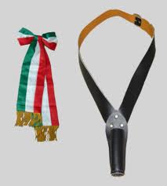

**PARTIDA N°: 31**

**CLAVE: M50300007**

**DESCRIPCIÓN: MOÑO PARA BANDERA EN SATÍN, EN TELA SATIN DOBLE TELA CON FELCOS COLOR ORO**

**ESPECIFICACIONES:**

FABRICADO EN TELA DE SATÍN.

DOBLE TELA Y

REMATADO EN SUS EXTREMOS CON FLECO COLOR ORO.

**NOTA:**

DEBERÁ CUBRIR LAS CARACTERÍSTICAS REGLAMENTARIAS IMPUESTAS POR LA SEDENA

**EMPAQUE**

PARA ENTREGARLA CON PROTECCIÓN DE CARTÓN CORRUGADO Y DEBIDAMENTE FLEJADA

**SE SOLICITA DOS AÑOS DE GARANTÍA**

**CON ETIQUETA ADHERIBLE SEGÚN MUESTRA**

**EL TIEMPO DE ENTREGA ES DE 30 DÍAS NATURALES A PARTIR DE LA NOTIFICACIÓN DEL FALLO**

**ESTE MATERIAL SERA ENTREGADO EN LAS BODEGAS DEL ICIFED,**

**UBICADO EN BLVD. PASEO DE LA REFORMA Nº 1729, COL. RANCHO LAS VARAS, SALTILLO, COAH, CP 25020.**

**TEL: (844) 414 3305 DE LUNES A VIERNES EN HORARIO DE 9:00 A 15:00 HORAS**



**PARTIDA N°: 32**

**CLAVE: M50300030**

**DESCRIPCIÓN: MAQUINA DE ESCRIBIR MECÁNICA CARRO DE 13”, CARROCERIA METALICA, CON SELECTOR DE CINTA**

**DESCRIPCIÓN:**

MÁQUINA DE ESCRIBIR MECÁNICA CARRO DE 13 ¨

**ESPECIFICACIONES:**

MÁQUINA DE ESCRIBIR MECÁNICA MODELO SG3 CARROCERÍA METÁLICA,

TABULADOR DECIMAL,

REGULADOR DE PULSACIÓN;

SUAVE O FUERTE,

SELECTOR DE CINTA,

46 TECLAS DE IMPRESIÓN CON 92 SÍMBOLOS,

TECLADO EN ESPAÑOL,

PALANCA ANULADORA DE TABULADORES (INCLUYE FUNDA E INSTRUCTIVO EN ESPAÑOL).

**SE SOLICITA DOS AÑOS DE GARANTÍA**

**CON ETIQUETA ADHERIBLE SEGÚN MUESTRA**

**EL TIEMPO DE ENTREGA ES DE 30 DÍAS NATURALES A PARTIR DE LA NOTIFICACIÓN DEL FALLO**

**ESTE MATERIAL SERA ENTREGADO EN LAS BODEGAS DEL ICIFED,**

**UBICADO EN BLVD. PASEO DE LA REFORMA Nº 1729, COL. RANCHO LAS VARAS, SALTILLO, COAH, CP 25020.**

**TEL: (844) 414 3305 DE LUNES A VIERNES EN HORARIO DE 9:00 A 15:00 HORAS**

**PARTIDA N°: 33**

**CLAVE: M60000003**

**DESCRIPCIÓN: IMPRESORA LASER, CALIDAD DE IMPRESIÓN EN BLANCO NEGRO, LASER**

Velocidad de impresión en negro: Normal: Hasta 35 ppm  
Salida de la primera página (lista) Negro: 8 segundos  
Calidad de impresión en negro (óptima): HASTA 1200 x 1200 ppp

Ciclo de trabajo (mensual, A4) Hasta 50.000 páginas  
Volumen de páginas mensual recomendado 750 a 3000  
Tecnología de impresión: LÁSER

Velocidad del procesador: 800 MHz

Lenguajes de impresión:

HP PCL 5, HP PCL 6, emulación de postscript nivel 3 HP, impresión de PDF directa (v 1.7)

Monitor: LCD de 2 líneas (texto y gráficos)

## Conectividad

Capacidad HP ePrint: Sí

Capacidad de impresión móvil HP ePrint, Apple AirPrint™, certificación Mopria

Capacidad inalámbrica: NINGUNO/a

Conectividad, estándar: 1 USB 2.0 de alta velocidad

1 red Ethernet 10/100/1000T Preparado para red: Estándar (Gigabit Ethernet incorporado)

Requisitos mínimos de sistema

Windows 8, Windows 7 (32 bits/64 bits), Windows Vista (32 bits/64 bits): Procesador de 1 GHz 32 bits (x86) o 64 bits (x64), 1 GB de memoria RAM (32 bits) o 2 GB de memoria RAM (64 bits), 400 MB de espacio libre en la unidad de disco duro, unidad de CD/DVD-ROM o Internet, puerto USB o de red

Windows XP (32 bits) SP2: Procesado Pentium® a 233 MHz, 512 MB de RAM, 400 MB de espacio libre en la unidad de disco duro, unidad de CD/DVD-ROM o Internet, puerto USB o de red

Mac OS X v 10.5, v 10.6, v 10.7; procesador PowerPC G4, G5 o Intel® Core™; Unidad de disco duro de 500 MB: CD-ROM/DVD-ROM o Internet

USB o red

Sistemas operativos compatibles

Se admiten instalaciones completas de software en: Windows 8, Windows 7 (de 32 bits y de 64 bits), Windows Vista (de 32 bits y de 64 bits), Windows XP (de 32 bits) (SP2 o superior)  
Especificaciones de memoria

Memoria, estándar: 128 MB

Memoria máxima 128 MB

Disco duro: NINGUNO/a

## Uso del papel

Entrada de manejo de papel, estándar:

Bandeja 1 multiuso para 50 hojas; bandeja 2 de entrada para 250 hojas

Entrada de manejo de papel, opcional Tercera bandeja para 500 hojas de papel opcional

Salida de manejo de papel, estándar:

Bandeja salida de 150 hojas Capacidad de salida máxima (hojas): HASTA 150 hojas Impresión a doble cara:

Manual (soporte para controlador suministrado)

Tamaños de soportes de impresión admitidos: A4, A5, A6, B5 (JIS)

Tamaños de soportes, personalizado:

Bandeja multiuso: 76 x 127 a 216 x 356 mm; Bandeja 2 y bandeja 3 opcional de 500 hojas: 105x148 a 216x356 mm

Tipos de soportes:

Papel (común, modo ecológico, liviano, pesado, bond, color, membretado, preimpreso, pre-perforado, reciclado, rígido); sobres; etiquetas; transparencias, cartulina

Peso de material de impresión admitido:

Bandeja 1: 60 a 163 g/m² (directo a través de la ruta de papel para soportes especiales); Bandeja 2, bandeja 3 de 500 hojas opcional: 60 a 120 g/m²

## Requisitos de operación y alimentación

Alimentación: Tensión de entrada de 110 volts: De 110 a 127 VCA (+/- 10 %), 50/60 Hz (+/- 2 Hz); Tensión de entrada de 220 volts: De 220 a 240 VCA (+/- 10 %), 50/60 Hz (+/- 2 Hz)

Consumo de energía 570 watts (impresión), 7,3 watts (lista), 1,68 watts (suspensión), 0,1 watts (apagada)Margen de temperaturas operativas: 15 a 32,5ºC

Intervalo de humedad en funcionamiento: 30 a 70% RH

Emisiones de potencia acústica (lista) Inaudible  
Dimensiones y peso

Dimensiones mínimas (ancho x profundidad x altura) 364,6 x 368 x 267,5 mm

Dimensiones máximas (ancho x profundidad x altura) 364,6 x 633,4 x 308,4 mm (bandeja multiuso y cubierta desplegable extendida hacia arriba, bandeja 2 extendida a tamaño oficio)

Peso 10,1 kg

Dimensiones del embalaje (An x F x Al): 430 x 330 x 480 mm

Peso del embalaje: 13,3 kg

## Qué se incluye

Contenido de la caja IMPRESORA LASERJET  
Cartucho de tóner negro Guía de instalación, guía pasos iniciales, folleto de soporte, guía de garantía Documentación y software de la impresora en CD-ROM  
cable de alimentación   
DEBERÁ TRAER UN cable USB

**SE SOLICITA DOS AÑOS DE GARANTÍA**

**CON ETIQUETA ADHERIBLE SEGÚN MUESTRA**

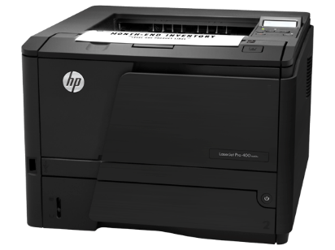

**PARTIDA N°: 34**

**CLAVE: M60097873**

**DESCRIPCIÓN: COMPUTADORA ULTIMA GENERACION INCLUYE MSOFFICE Y REGULADOR DE 1.2 KVA, ALL IN ONE**

|  |  |
| --- | --- |
| **COMPONENTE** | **CARACTERÍSTICAS** |
| PROCESADOR | DE SEPTIMA GENERACIÓN INTEL CORE I3- 3.4 GHZ |
| CHIPSET | |  | | --- | | INTEL® EXPRESS | |
| BIOS | BIOS EN ESPAÑOL Y DESARROLLADO POR EL FABRICANTE DEL EQUIPO DE COMPUTO QUE MUESTRE EN EL MISMO AL MENOS EL TAMAÑO Y MODELO DEL DISCO DURO, MEMORIA INSTALADA Y EXPANSIÓN MÁXIMA DE LA MEMORIA |
| MOTHERBOARD | PROPIETARIA DEL FABRICANTE DEL EQUIPO DE CÓMPUTO Y CON EL LOGOTIPO ESTAMPADO DEL FABRICANTE EN EL MOTHERBOARD, IDENTIFICADA CON EL NÚMERO DE PARTE, EL CUAL ESTARÁ SOPORTADO DOCUMENTALMENTE EN EL MANUAL DE REFACCIONES O MANUAL TÉCNICO DEL EQUIPO OFERTADO. ANEXAR CARTA DEL FABRICANTE, BAJO PROTESTA DE DECIR VERDAD, DONDE INDICA QUE LA MOTHERBOARD ES PROPIETARIA POR ÉL CON LOS DERECHOS RESERVADOS, NO DEBERÁ PRESENTAR ALTERACIONES O CORRECCIONES DE INGENIERÍA, MARCA TAMPOGRAFIADA O ESTAMPADA, NO DEBERÁ PRESENTAR ALTERACIONES O CORRECCIONES DE INGENIERÍA. NO SE ACEPTAN CALCOMANÍAS O ETIQUETAS, NI TARJETAS CON DOBLE LOGOTIPO O MARCA. |
| PUERTOS EXTERNOS DE ENTRADA/SALIDA | *LATERALES:* 2 PUERTOS USB 2.0, INCLUSO 1 PUERTO DE CARGA RÁPIDA; MICRÓFONO, AUDÍFONO; LECTOR DE TARJETAS SD (OPCIONAL)1 *PARTE POSTERIOR:* 4 PUERTOS USB 2.0; 1 PUERTO DISPLAYPORT O HDMI (OPCIONAL); 1 CONECTOR DE RED GIGABIT ETHERNET RJ-45; CONECTOR DE SALIDA DE LÍNEA ESTÉREO DE 3,5 MM |
| RANURAS DE EXPANSIÓN | 1 MINI PCIE DE LARGO MEDIO (USADA POR EL MÓDULO DE LAN INALÁMBRICA) |
| BAHÍAS | 1 DE 2,5" INTERNO ADMITE UNA UNIDAD DE DISCO DURO DE 3,5" O UNA UNIDAD DE DISCO DURO DE 2,5" (HDD/SSD/SED/SSHD) 1 DE 5,25" EXTERNA UNIDAD ÓPTICA LÍNEA SLIM1 |
| CONECTIVIDAD | TARJETA DE RED ETHERNET INTEGRADA EN EL MOTHERBOARD, CON VELOCIDAD DE 10/100/1000 MBPS ETHERNET (RJ-45) T. SOPORTE A WFM 2.0. ARRANQUE PXE. |
| MEMORIA RAM | 4 GB (1 DIMM) DDR3 1600 CON CRECIMIENTO HASTA 16GB MÁXIMO. |
| UNIDAD ÓPTICA INTERNA | SLIM SUPERMULTI DVD WRITER |
| DISCO DURO SATA II | 500 GB SATA 3.5” A 6.0 GB/S 7200 RPM SMART IV |
| VIDEO | TARJETA DE VIDEO INTEGRADO |
| CHASIS | TODO EN UNO CON PANTALLA ANCHA DE 19.5"COMO MINIMO DE DIAGONAL TN CON LUZ DE FONDO WLED, ANTIRREFLECJO, LCD (NO TÁCTIL)  RESOLUCIÓN: 1600 X 900 (16:9)  CONTRASTE: 1000:1  BRILLO DE IMAGEN: 250 CD/M2  ÁNGULO DE VISUALIZACIÓN (TÍPICO): R/L 170°, U/D 160° |
| AUDIO | CONTROLADOR DTS SOUND AUDIO INTEGRADA AL MOTHERBOARD. SE DEBE INCLUIR 1 BOCINA INTERNA CERTIFICADA POR EL FABRICANTE DEL EQUIPO. CONECTOR EXTERNO PARA: MICRÓFONO, AUDIO DE ENTRADA Y DE SALIDA. |
| TECLADO / MOUSE | TECLADO COMPLETO EN ESPAÑOL USB  MOUSE ÓPTICO CON CONECTOR USB,  AMBOS MISMA MARCA DEL FABRICANTE DEL EQUIPO |
| GABINETE TIPO | TODO EN UNO (ALL IN ONE) |
| SISTEMA OPERATIVO | MS WINDOWS 8.1 PROFESIONAL 64 BIT EN ESPAÑOL |
| ACTUALIZACIÓN DE DRIVERS Y SO | EL FABRICANTE DEBERÁ DE DISPONER UNA PÁGINA DE INTERNET DONDE SE PUEDA REGISTRAR LOS EQUIPOS DEL MISMO CON ACCESO PERSONALIZADO, PERMITIENDO TENER ACTUALIZACIONES PRO-ACTIVAS DE DRIVERS DEL SISTEMA Y ACTUALIZACIONES AL SISTEMA OPERATIVO ASÍ COMO ASISTENCIA VÍA CHAT PARA LA SOLUCIÓN DE PROBLEMAS Y BÚSQUEDA DE DRIVERS EN HORARIO EXTENDIDO DE OFICINA DE 8-20 HRS. DE LUNES A SÁBADO. |
| FUENTE DE ALIMENTACIÓN | FUENTE DE ALIMENTACIÓN EXTERNA DE 120 W, HASTA 89% DE EFICIENCIA, PFC ACTIVO, 100 A 240 V CA |
| MANUALES | DEL EQUIPO Y SOFTWARE EN ESPAÑOL |
| CATÁLOGOS Y/O FOLLETOS | ORIGINALES Y EN ESPAÑOL, DE ACUERDO A LA MARCA Y MODELO DE EQUIPO OFERTADO DENTRO DE SU SOBRE DE LA PROPUESTA TÉCNICA. SE COMPARARÁ LA OFERTA Y LOS CATÁLOGOS (LOS CUALES DEBERÁN DE COINCIDIR EN TODOS SUS TÉRMINOS) VERIFICANDO QUE SE CUMPLAN O EXCEDAN LAS ESPECIFICACIONES TÉCNICAS. |
| GARANTÍA CPU | GARANTÍA EN SITIO DE 2 AÑOS EN MANO DE OBRA, PARTES Y EN SITIO PARA LA PC. SOPORTE TELEFÓNICO POR MEDIO DE CENTRO DE INFORMACIÓN. |

**SOFTWARE: MICROSOFT OFFICE ACADÉMICO 2019. UNA LICENCIA POR CADA EQUIPO**

**ACCESORIOS: REGULADOR DE VOLTAJE DE 1.2 KVA CON 4 CONECTORES**

**CON ETIQUETA ADHERIBLE SEGÚN MUESTRA**

**EL TIEMPO DE ENTREGA ES DE 30 DÍAS NATURALES A PARTIR DE LA NOTIFICACIÓN DEL FALLO**

**ESTE MATERIAL SERA ENTREGADO EN LAS BODEGAS DEL ICIFED,**

**UBICADO EN BLVD. PASEO DE LA REFORMA Nº 1729, COL. RANCHO LAS VARAS, SALTILLO, COAH, CP 25020.**

**TEL: (844) 414 3305 DE LUNES A VIERNES EN HORARIO DE 9:00 A 15:00 HORAS**

**PARTIDA N°: 35**

**CLAVE: M78912423**

**DESCRIPCIÓN: MESA DE APOYO DE 100 x 70 X 105 CM, ACERO INOXIDABLE CAL 16, 18 Y 22**

MESA DE APOYO MIDE 100 X 70 105 CM. SE FABRICA TOTALMENTE EN ACERO INOXIDABLE CON CUBIERTA CALIBRE 16 Y ESTRUCTURA TUBULAR DE 1 1/4´ EN CALIBRE 18 ESTA PROVISTA DE REFUERZOS BAJO LA CUBIERTA Y LLEVA UN ENTREPAÑO INFERIOR CAL. 22 A 300 MM. DEL NIVEL DE PISO SE COMPLEMENTA CON REGATONES NIVELADORES.

**EL TIEMPO DE ENTREGA ES DE 30 DÍAS NATURALES A PARTIR DE LA NOTIFICACIÓN DEL FALLO**

**SE SOLICITA DOS AÑOS DE GARANTÍA.**

**ESTE MATERIAL SERA ENTREGADO EN LAS BODEGAS DEL ICIFED,**

**UBICADO EN BLVD. PASEO DE LA REFORMA Nº 1729, COL. RANCHO LAS VARAS, SALTILLO, COAH, CP 25020.**

**TEL: (844) 414 3305 DE LUNES A VIERNES EN HORARIO DE 9:00 A 15:00 HORAS**

CON ETIQUETA ADHERIBLE SEGÚN MUESTRA

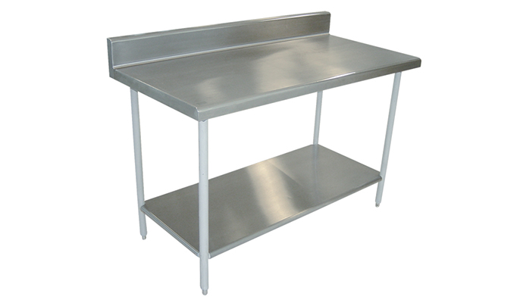

**PARTIDA N°: 36**

**CLAVE: M78912315**

**DESCRIPCIÓN: CUNA 1.20 X 0.60, FABRICADO EN DM Y MADERA, RUEDAS CON FRENO, INCLUYE COLCHON**

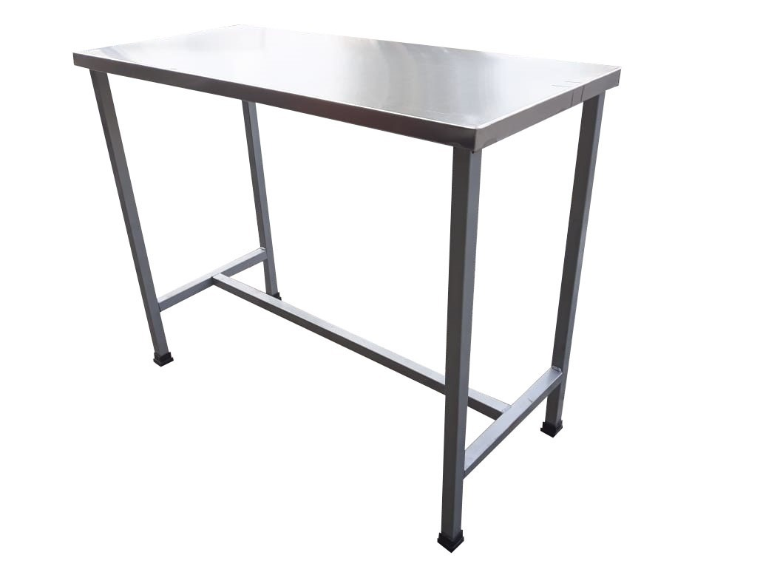

Cuna (60 x 120 cm.) en blanco

Características:

Cuna de 120 x 60 cm., fabricada en DM y Madera

Dispone de un Lateral abatible, Somier de láminas de Madera con 2 posiciones de altura, 4 Ruedas con Freno.

INCLUYE COLCHÓN

**CON ETIQUETA ADHERIBLE SEGÚN MUESTRA**

**EL TIEMPO DE ENTREGA ES DE 30 DÍAS NATURALES A PARTIR DE LA NOTIFICACIÓN DEL FALLO**

**SE SOLICITA DOS AÑOS DE GARANTÍA.**

**ESTE MATERIAL SERA ENTREGADO EN LAS BODEGAS DEL ICIFED,**

**UBICADO EN BLVD. PASEO DE LA REFORMA Nº 1729, COL. RANCHO LAS VARAS, SALTILLO, COAH, CP 25020.**

**TEL: (844) 414 3305 DE LUNES A VIERNES EN HORARIO DE 9:00 A 15:00 HORAS**

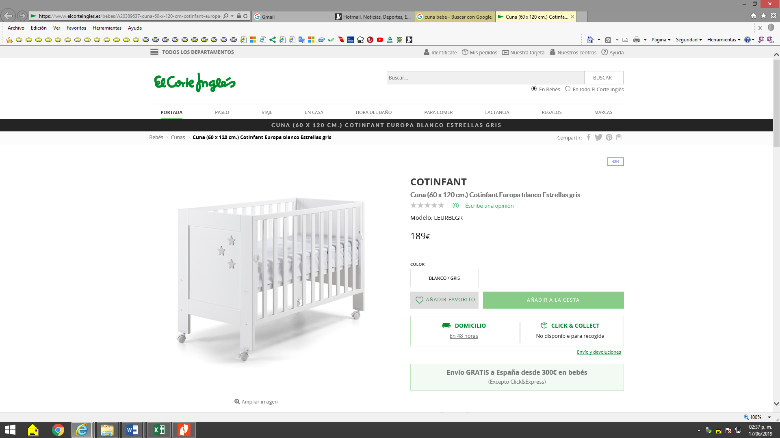

**PARTIDA N°: 37**

**CLAVE: M68912405**

**DESCRIPCIÓN: GATEADERO 350x200 CM, FOAMI 12 MM DE ESPESOR DE COLORES**

TAPETE DE FOAMI 12MLM DE GRUESO  
ES IDEAL PARA CUALQUIER SUPERFICIE MULTIUSOS  
Área de Juegos  
Guardería  
EL TAPETE DE FOAMI CUENTA CON UNA MEDIDA DE 50 X 50 CM C/U  
LAS CUALES VAN SURTIDAS EN COLORES  
TAPETE DE FOAMI

**EL TIEMPO DE ENTREGA ES DE 30 DÍAS NATURALES A PARTIR DE LA NOTIFICACIÓN DEL FALLO**

**SE SOLICITA DOS AÑOS DE GARANTÍA.**

**ESTE MATERIAL SERA ENTREGADO EN LAS BODEGAS DEL ICIFED,**

**UBICADO EN BLVD. PASEO DE LA REFORMA Nº 1729, COL. RANCHO LAS VARAS, SALTILLO, COAH, CP 25020.**

**TEL: (844) 414 3305 DE LUNES A VIERNES EN HORARIO DE 9:00 A 15:00 HORAS**

**CON ETIQUETA ADHERIBLE SEGÚN MUESTRA**

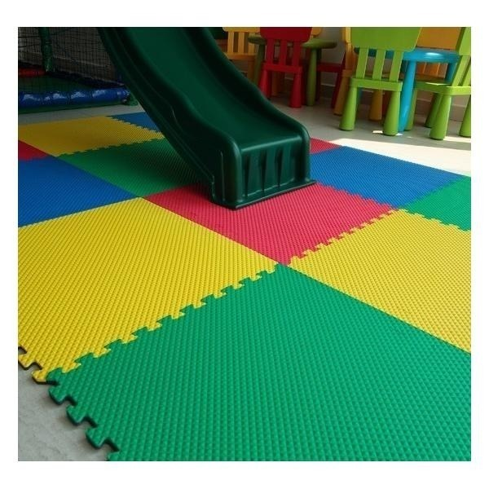

**PARTIDA N°: 38**

**CLAVE: M78912316**

**DESCRIPCIÓN: GATEADERO 250x250 CM, FOAMI 12 MM DE ESPESOR DE COLORES**

TAPETE DE FOAMI 12MM DE GRUESO  
ES IDEAL PARA CUALQUIER SUPERFICIE MULTIUSOS  
Área de Juegos  
Guardería  
EL TAPETE DE FOAMI CUENTA CON UNA MEDIDA DE 50 X 50 CM C/U  
LAS CUALES VAN SURTIDAS EN COLORES  
TAPETE DE FOAMI

**EL TIEMPO DE ENTREGA ES DE 30 DÍAS NATURALES A PARTIR DE LA NOTIFICACIÓN DEL FALLO**

**SE SOLICITA DOS AÑOS DE GARANTÍA.**

**ESTE MATERIAL SERA ENTREGADO EN LAS BODEGAS DEL ICIFED,**

**UBICADO EN BLVD. PASEO DE LA REFORMA Nº 1729, COL. RANCHO LAS VARAS, SALTILLO, COAH, CP 25020.**

**TEL: (844) 414 3305 DE LUNES A VIERNES EN HORARIO DE 9:00 A 15:00 HORAS**

**CON ETIQUETA ADHERIBLE SEGÚN MUESTRA**



**PARTIDA N°: 39**

**CLAVE: M78912317**

**DESCRIPCIÓN: BAÑOS DE ARTESA, 180 X 70 X 105 CM, PERFIL CUADRADO DE ACERO CAL 18, ACERO INOXIDABLE TIPO 304 CON COLCHONETA Y HERRAJES**

ESPECIFICACIONES

MEDIDAS 180x70x105 CM

1.- CESPOL REGISTRABLE DE ACERO O LATÓN DE 38 MM DE DIÁMETRO ACABADO CROMADO

2.- CHAROLA PERFORADA DESMONTABLE DE LAMINA DE ACERO INOXIDABLE CALIBRE 18 ACABADO PULIDO SIN FILOS

3.- COLCHONETA CON NÚCLEO DE POLIURETANO DE 12KG/CM3 x50 MM DE ESPESOR FORRADO EN VINILO

4.- CONTRA DE REJILLA DE ACERO O LATÓN DE 38 MM 1 ½” DE DIÁMETRO ACABADO CROMADO

5.- CUBIERTA, RESPALDO PERIMETRAL, TINA DE BAÑO Y DIVISIÓN TRANSVERSAL DE LAMINA DE ACERO INOXIDABLE TIPO

AISI-304 CALIBRE 18 ACABADO SANITARIO

6.- CUERPO Y ENTREPAÑOS EN LÁMINA DE ACERO CALIBRE 20 ACABADO EN PINTURA HORNEADA

7.- LLAVES Y MANGUERA CON REGADERA TIPO TELÉFONO.

8.- RECUBRIMIENTO TIPO APCOSEAL O SIMILAR EN LA PARTE INFERIOR DE LA CUBIERTA

9.- REGATÓN DE ALUMINIO DE 25 MM 1” DE DIÁMETRO

10.- PERFIL CUADRADO DE ACERO CALIBRE 18 DE (32x32 MM) 1 ¼”x1 ¼” DE ACERO INOXIDABLE TIPO 304 ACABADO SANITARIO

11.- INCLUYE ADEMÁS 1 MESA DE ACERO INOXIDABLE CON MEDIDAS DE 100x70x105 CM Y COLCHONETA CON NÚCLEO DE POLIURETANO DE 12KG/CM3 x50 MM DE ESPESOR FORRADO EN VINILO DEL MISMO TAMAÑO QUE LA MESA.

INCLUYE TODOS LOS HERRAJES NECESARIOS PARA SU FUNCIONAMIENTO

**OTROS CON ETIQUETA ADHERIBLE SEGÚN MUESTRA**

**EL TIEMPO DE ENTREGA ES DE 30 DÍAS NATURALES A PARTIR DE LA NOTIFICACIÓN DEL FALLO**

**SE SOLICITA DOS AÑOS DE GARANTÍA.**

**ESTE MATERIAL SERA ENTREGADO EN LAS BODEGAS DEL ICIFED,**

**UBICADO EN BLVD. PASEO DE LA REFORMA Nº 1729, COL. RANCHO LAS VARAS, SALTILLO, COAH, CP 25020.**

**TEL: (844) 414 3305 DE LUNES A VIERNES EN HORARIO DE 9:00 A 15:00 HORAS**

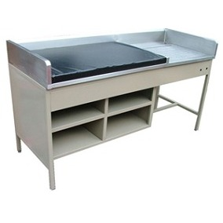

**PARTIDA N°: 40**

**CLAVE: M78912322**

**DESCRIPCIÓN: COLCHONES DE 1.00 x 0.80 M, ESPUNA DE POLIURETANO FLEXIBLE 18 CM DE ESPESOR**

Colchón. Placa entera de espuma de poliuretano flexible.  
Espesor: 18 cm.

**OTROS CON ETIQUETA ADHERIBLE SEGÚN MUESTRA**

**EL TIEMPO DE ENTREGA ES DE 30 DÍAS NATURALES A PARTIR DE LA NOTIFICACIÓN DEL FALLO**

**SE SOLICITA DOS AÑOS DE GARANTÍA.**

**ESTE MATERIAL SERA ENTREGADO EN LAS BODEGAS DEL ICIFED,**

**UBICADO EN BLVD. PASEO DE LA REFORMA Nº 1729, COL. RANCHO LAS VARAS, SALTILLO, COAH, CP 25020.**

**TEL: (844) 414 3305 DE LUNES A VIERNES EN HORARIO DE 9:00 A 15:00 HORAS**

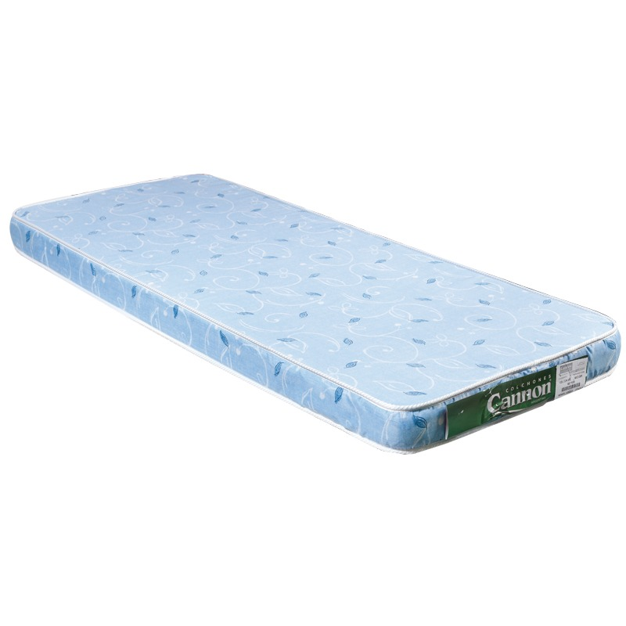

**PARTIDA N°: 41**

**CLAVE: M78912401**

**DESCRIPCIÓN: ALBERCA DE PELOTAS DE 120 X 120 X 30 CM, FABRICADA EN POLIESTRE DE ALTA RESISTENCIA Y ESPUMA DE ALTA DENSIDAD EN LAS PAREDES, INCLUYE PELOTAS**

CARACTERÍSTICAS:   
  
- Alberca de Pelotas Fabricada en Poliester De Alta Resistencia.  
- Tiene Espuma de Alta Densidad en las Paredes.  
- Base Acolchonada.   
- Medidas: 1.20 Largo x 1.20 De Ancho x 30 cm de Altura y 10 cm de de Grueso de la Pared.  
- Desarmable por la mitad.  
- TOTALMENTE NUEVAS SOY FABRICANTE.  
INCLUYE:  
- Alberca Cuadrada.  
- 400 Pelotas de Colores

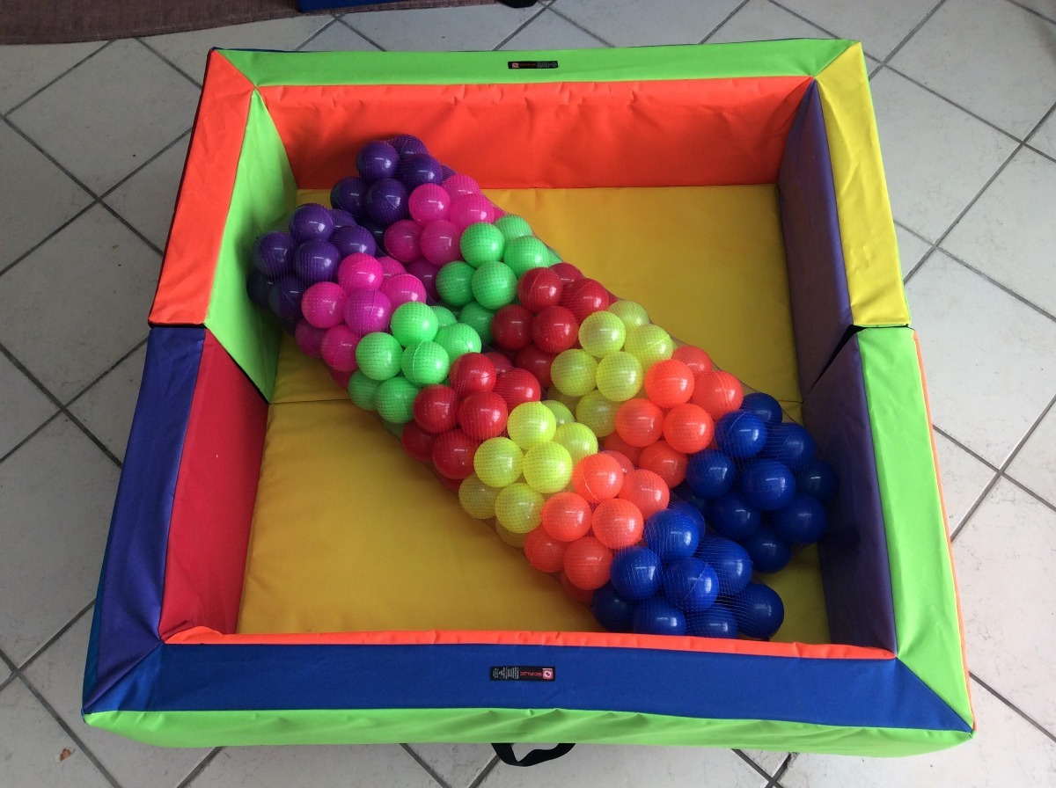

**EL TIEMPO DE ENTREGA ES DE 30 DÍAS NATURALES A PARTIR DE LA NOTIFICACIÓN DEL FALLO**

**SE SOLICITA DOS AÑOS DE GARANTÍA.**

**ESTE MATERIAL SERA ENTREGADO EN LAS BODEGAS DEL ICIFED,**

**UBICADO EN BLVD. PASEO DE LA REFORMA Nº 1729, COL. RANCHO LAS VARAS, SALTILLO, COAH, CP 25020.**

**TEL: (844) 414 3305 DE LUNES A VIERNES EN HORARIO DE 9:00 A 15:00 HORAS**

**LOGOTIPOS GRABADOS:**





DATOS DEL PROVEEDOR ADJUDICADO EN LA PARTE INFERIOR DEL ASIENTO

